**３．毛沢東の時代**

**目次**

**一、生い立ち……………………………32**

**二、フランス留学を夢見て北京へ……33**

**三、楊開慧との結婚……………………35**

**四、中国共産党の結成…………………37**

**五、湖南農民運動視察報告……………39**

**六、農村が都市を包囲する……………41**

**毛沢東の『実践論』を読む**

**七．当時の情勢…………………………43**

**八、実践の哲学…………………………45**

**九、感性的認識から理性的認識へ……47**

**十、即自から対自へ……………………48**

**十一、実践―認識―再実践―再認識…49**

**毛沢東の弁証法―『矛盾論』を読む**

**十二、主要な矛盾と副次的な矛盾……51**

**十三、内在的矛盾の発展………………53**

**毛沢東と文化大革命**

**十四、宮本訪中団………………………55**

**十五、階級闘争継続論…………………56**

**十六、大躍進政策と人民公社…………58**

**十七、大躍進政策の破綻………………59**

**十八、反右派闘争………………………61**

**十九、文化大革命の発動………………63**

**二十、紅衛兵運動………………………64**

**二十一、批林批孔運動…………………65**

**二十二、毛沢東の死と文革の終焉……67**

**３．毛沢東の時代**

**一、生い立ち**

**両親が勝手に迎えた女など共に暮らさぬ妻と認めぬ**

毛沢東は、蒋介石よりも六歳年下ですから、一八九三年生まれです。、湖南省湘潭県韶山村の小作農の家庭だったとされていますが、父・毛貽昌は、彼自身の才覚で地主にまで成り上がった人で、そのせいか厳格な性格だったようです。もっとも明代からの族譜をもつ家柄なので、小作農だったというのは眉唾かもしれません。

母・文素勤の五人兄弟の三男として生まれたのですが、長男と次男は夭逝したため、長男として育てられました。

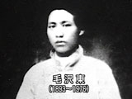毛沢東もやはり早婚ですね。十四歳で羅一秀と最初の結婚をさせられています。でも彼は、素直に父親の意向に従うような人間ではありません。彼はスノーにこう語っています。

**「私が一四歳のとき、父母は私に二〇歳の娘を嫁にむかえたが、私は当時もその後も生活をともにしたことない。私は彼女を妻と認めなかった」**

可哀想に数年で彼女は病死したそうです。それで親は子供の結婚に口出ししてはいけないというのが、毛沢東の信条です。

**矢吹晋氏の**サイトには次のような毛沢東の文章が紹介されています。

**「吾人の欲望は多種である。食欲、性欲、遊戯欲、名誉欲、権勢欲（支配欲ともいう）などである。各種欲望のうち食と性の二つが根本的欲望である。前者は現在を維持するもの、後者は将来を開発するものである。二つの欲望のうち、食欲には年齢差がなく、性欲には年齢差がある」**

**「性欲の現れがすなわち恋愛である。……元来夫婦関係は完全に恋愛を中心とし、他はこれに従属すべきであるが、中国ではこの問題が脇におかれてきた」**

**「子女の結婚に父母は絶対に干渉してはならない。子女の側はみずからの結婚に対する父母の干渉を絶対に拒絶すべきである。これをやりとげてこそ、資本主義的結婚を廃止し、恋愛中心主義の結婚を成立させ、真に恋愛の幸福を得た夫婦があらわれることができる」。毛沢東はこのころ親のきめた結婚を納得できず、自殺した女性の立場を弁護して「父母による結婚請負制を打破せよ」とよびかけていたが、この主張通りに楊開慧との結婚を実行した。**

彼は性愛中心に家族を考えていたようで、あまり家族的なつながりに執着はなかったようですね。それに革命家としての生活がいっぱいいっぱいですから、家庭を顧みるというゆとりもなかったでしょう。  
  
　その上に彼は、最高指導者という立場柄血縁を登用することは潔しとしなかったようですね。そこは金日成とは大違いです。ただ晩年、実質的には離婚状態だった江青夫人を文化大革命で活躍させましたが、利用せざるを得ないところまで追い詰められていたからと思われます。

中学生になったときに日本の明治維新に興味をもっていた毛沢東は父に幕末の僧月性の漢詩を贈っています。大変独立心旺盛で、志に燃えていたことが察せられます。

**將東遊題壁 　釋　月性**

**男兒立志出郷關　　男児 志を立てて 郷関を出づ**

**學若無成不復還　　学 もし成るなくんば 復還らず**

**埋骨何期墳墓地　 骨を埋むるに 何ぞ墳墓の地を 期せんや**

**人間到處有靑山　　人間 到るところ青山あり**

「人間（じんかん） 到るところ青山あり」とは死に場所はどこにでもあるという意味です。つまり故郷や自宅で死にたいなんて言っていたら、大したことはできないので、志のためならどこで死んでも悔いはないということです。「人間」とはここでは世の中という意味です。

　　　二、**フランス留学を夢見て北京へ**

**あこがれしパリの街並紅の旗はたなびき吾を誘ふや**

中国近代化を説く本に刺激を受けて十六歳で故郷を離れ、いくつかの学校や地方軍などを転々とし、アダム・スミスやモンテスキューなどの社会科学系の書物に触れました。

そして辛亥革命では、湖南の連隊兵士として入隊しました。清朝が事実上崩壊したことにより、毛は軍を除隊して**湖南省立第一師範学校**へ戻りました。　その師範学校に楊昌済という日本、イギリスに留学した教育学者、倫理学者の素晴らしい先生がいまして、毛沢東の才能を認めてくれました。  
  
　一九一七年四月、毛沢東は、楊昌済の推薦で章士釗の雑誌に始めて論文を掲載しています。『体育之研究』です。その中には**「身体を鍛錬したからこそ、文明的な精神が成り立つ」**という一節があるそうです。嘉納治五郎と日本柔道の精神を称賛しているのです。実は楊昌済は、加納治五郎が中国からの留学生のために開い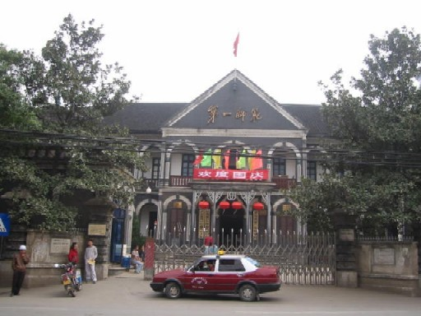ていた弘文学院を卒業しているのです。

**楊昌済**が北京大学の倫理学の教授になりましたので、毛沢東も一九一八年に、北京にいきまして、楊昌済先生のお宅にやっかいになったりしながら、北京大の図書館の仕事を手伝い、陳独秀の『新青年』に寄稿したりしていました。北京に行ったのは、実は働きながら勉強して、フランス留学を実現しようという運動に参加していたのです。

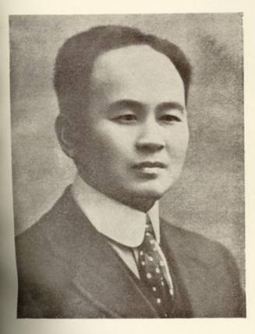　陳独秀は、新文化運動を提唱しまして、封建的な因習や儒教を打破し、科学や民主といった西洋社会の原理を取り入れるべきだとという論陣を張り、知識青年層に熱い支持を得ていたのです。毛沢東も当時は陳独秀を「思想界の明星」だとエールを送っていたのです。

　陳独秀や[李大釗](http://ja.wikipedia.org/wiki/%E6%9D%8E%E5%A4%A7%E9%87%97)にコミンテルン（共産主義の国際組織）が働きかけまして中国共産党が生まれます。毛沢東も彼ら新文化運動とのつながりから共産党結党に関わっていったようですね。体質的にいって毛沢東は農民運動の中から頭角を現して、都会的なインテリ共産党的体質を打破していったのかと思われがちですが、どうもそうではないようです。

一九一九年に北京では天安門広場は五四運動の学生や市民で埋まります。「外　国権を争い、内　国賊を除け」ですね。反帝国主義、反軍閥の民族主義的民主化運動です。しかし毛沢東は帰郷しました。帰郷の理由はお母さんの具合が悪く心配だったからだそうです。その年の十月五日に亡くなっています。翌年の一月二十三日には父毛胎昌も亡くなったのです。なんと父の死の六日前に恩師楊昌済先生が亡くなっていたのです。

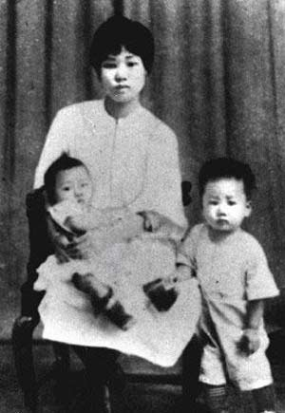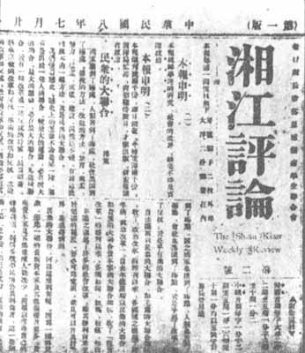毛沢東は一九一九年に長沙の初等中学校で歴史教師になりました。彼は日本の明治維新に興味があっただけでなく、中国の歴史にも造詣は深かったようです。そして『湘江評論』を創刊したのですが、四号で省政府から発禁処分を受けています。

一九二〇年には長沙師範学校付属小学校長になっています。そして同時に啓蒙的な書籍を扱う出版社を設立しているのです。お父さんはかなりのやりてだったので遺産が入って毛沢東の生活は安定していたのではないかといわれています。

**三、楊開慧との結婚**

**開慧は忘れがたきか晩年も秘書に同じ髪型を乞ふ**

楊開慧

と長男

毛岸英

毛岸青

恩師楊昌済の娘楊開慧（一九〇一年～ 一九三〇年）とは、彼女が一七歳の時出会いました。毛沢東がフランス留学の志を抱いて、父を頼って北京に来た時です。父の死後彼女は長沙に帰り、そこのミッションスクールに入学したのです。一九二〇年には結婚しています。儒教なら三年の喪に二人ともひっかかるところですがね。なにしろ毛沢東はそういう儒教的なしばりは大嫌いだったようですから。

楊開慧は毛沢東との間に毛岸英･毛岸青と毛岸龍（夭折）をもうけています。『マオ 誰も知らなかった毛沢東』には**、｢毛が党活動のため家庭を捨てた後、楊は毛への恋慕や彼の残虐な性向、共産主義に対する疑念を書いた書簡を書き残し自宅に隠した。それらは死後五十年以上経った一九八二年に発見されたが、その一部は非公開となっている｣**との記述があります。まだ読んでいないので、論評できませんが。

まあ革命家ですから、革命のためなら家族は捨てざるを得ませんね。残虐な性格というのは農村での反地主闘争を暴動、戦争として捉え、処刑すら煽っていますから、残虐に感じるのも無理はありません。それに家庭というものに価値を毛沢東は置いていないようですから、楊開慧にすれば、大いに不満だったでしょう。でもまさしく革命戦争が吹き荒れている時期ですから、彼女も不満ばかり感じていたのではなく、革命に献身しているわけです。

一九二七年に武昌にいたのですが、毛沢東たちは井崗山の拠点に籠もることになり、妻子は長沙に戻りました。そうなると彼はやはり指導者ですから、戦争に集中するしかないわけですね。それで、自分には妻子はいる。故郷に帰したが、生死は分からないといって、賀子珍を口説き、彼女との間に一九二九年には女子をもうけています。

　一九二八年に賀子珍と結婚したので、楊開慧は捨てられたという解釈をする人がいますが、毛沢東は共産主義者ですから、そういう既成の結婚制度には縛られていないということです。まったく音信不通ですから楊開慧と離婚したわけではありません。

彼は楊開慧以外の女性とも旅行していましたし、根拠地でも賀子珍以外の女性とも関係していたといわれています。それでいかにも不実で女性にだらしないみたいに、毛沢東の人格攻撃に使われているわけです。それは毛沢東を誤解していますね。

彼は自分だけは既に共産主義社会に生きているつもりだったのです。彼の共産主義は、大同思想の伝統にも合致しており、当然家族という枠に囚われていないわけです。ですから彼を倫理的に攻撃するのなら、無理矢理女性を犯したとか、権力的にセックスを迫ったというのでない限り駄目です。

ですから楊開慧も捨てられたとは思っていないのです。それで一九三〇年に国民党系の軍閥何鍵に逮捕されまして、毛沢東とは離婚を宣言し、彼は不実な男だと非難する声明を出せば釈放するといわれたけれど、それを拒否して銃殺されてしまったのです。

毛沢東は生涯楊開慧を彼なりに愛していまして、晩年は江青夫人へのあてつけもあったのか、自分の秘書に楊開慧と同じ髪型をさせていたようです。

**四、中国共産党の結成**

**中国に共産党はできたれど腰のすわらぬインテリの党**

さて五四運動は、反帝国主義、反軍閥の意識を知識人、学生に与え、封建制度を打破して、近代的な中国を作らなければならないというムードを盛り上げたわけです。それで、孫文は反帝国主義の旗色を鮮明にし、カルト的革命党である中華革命党から国民的広がりのある革命党である中国国民党に組織を組替えることにしたのでしたね。

ロシア革命は、レーニンが率いるボルシェビキが勝利しましたが、国内的には内戦が続き、ボルシェビキに反対する勢力を帝国主義列強が支援するという口実で、シベリア出兵の動きがありました。

それで国際共産主義の組織であるコミンテルンを結成しまして、世界各地に共産党を作ろうとしたわけです。一九二〇にコミンテルン代表ウォイチンスキーが北京大学教授の李大釗に共産党結党の必要を説きましたところ、五四運動で頑張りすぎて、北京大学教授の職を失った陳独秀が適任だということで、彼を中心にサークルができていったのです。

　この写真はオランダ人でインドネシア共産党の創立を指導した**ヘンク・スネーフリート**です。コミンテルンから中国共産党の創立と孫文の国民党への工作に中国に派遣されたのです。中国ではマーリンでした。彼はオランダに帰ってからは、スターリンと対立し、コミンテルンを離れてトロ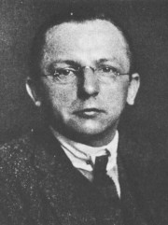ッキーと協調します。彼はマルクス主義に急接近した陳独秀や李大釗などの新文化運動の人々を中心に中国共産党を結成させ、孫文にかけあって、国民党内で活動できるようにしたのです。

第一回の共産党大会、つまり結成大会はコミンテルンからマーリンとニコルスキーが出席しましたが、肝心の陳独秀や李大釗は所用で出られなかったということです。その大会の十三の出席者の中に毛沢東が入っているのです。

陳独秀は孫文の北伐で事を決しようとする軍事主義は好みませんでした。労働者・農民の階級闘争を基盤に勢力を拡大すべきだという考えです。それに孫文への忠誠を誓わせるような権威主義は気に食わなかったのですが、まだ共産主義者としてはひよっこのような状態ですから、コミンテルンの指導に従うしかなかったようです。一九二三年の三全大会で共産党は国共合作をやっと受け入れたのです。

|  |  |
| --- | --- |
| 1921年7月　一全大会 | 53 |
| 1922年7月　二全大会 | 195 |
| 1923年6月　三全大会 | 432 |
| 1925年1月　四全大会 | 994 |
| 1927年4月　五全大会 | 57,967 |
| 1927年　大革命敗北後 | 10,000 |
| 1928年6月　六全大会 | 40,000 |
| 1929年9月六期二中全会 | 122,318 |
| 1934年 | 300,000 |
| 1937年初 | 40,000 |
| 1940年 | 800,000 |
| 1945年4月七全大会 | 1,211,128 |
| 1947年12月 | 2,700,000 |
| 1949年10月 | 4,488,080 |

この表は中国共産党の党員数の変遷を示したものですが、結党から四年間は千人未満の小集団だったことが分かります。その間に国民党の中で主に知識人を中心に共産党が拡大していったのでしょう。

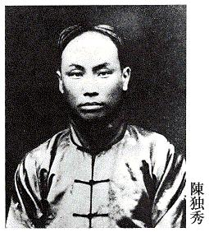一九二七年の五全大会では北伐に伴い、共産党が急増していますね。コミンテルンや共産党は蒋介石の北伐決行に批判的だったのですが、いよいよ北伐統一ということになると、共産党が急増するというのが皮肉ですね。これは労働者や農民という一般大衆が国民党の北伐に呼応して、国民党軍に入ったり、農会(農民組合)を結成して反地主闘争を展開したり、都市で暴動を起こしたりしたということです。やはり下層の大衆には、共産党の過激な主張が浸透しやすかったのかもしれません。

**五、湖南農民運動視察報告**

**革命はおしとやかでは成り立たぬひっくりかえすにゃ力ずくなり**

　一九二一年の共産党の設立大会に出てから、毛沢東は湖南を中心に労働運動に携わっていましたが、一九二三年には共産党の中央執行委員になり、翌年には国民党の宣伝部代理部長になったのです。つまり孫文の連ソ容共路線を推進していたわけです。ソ連の援助を受けて、労働運動や農民運動に入り込んで国民党が大衆的な基盤を持てるように工作していたのです。

　一九二六年からは広州にありました農民運動講習所の所長に推されました。そこで共産主義の理論や、軍事訓練を教えていたわけです。

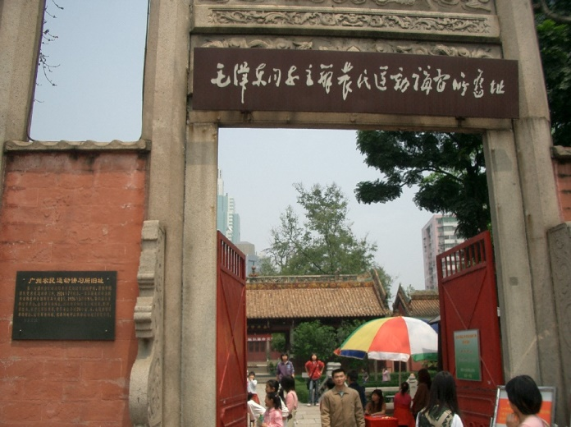　毛沢東が広州に行っている間に故郷の湖南では農民運動が燎原の火のように燃え広がったのです。それで彼は一九二七年の一月に湖南に戻りまして、農民運動を視察して、報告書をまとめました。

　つまり湖南省の農民運動にはあまり関わっていなくて、広州で農民運動講習所所長をしていたということですね。それで郷里の農民運動が急速に成長しているのを見て、大変驚いています。

一九二六年の湖南では半年間は非公然に行なわれて、七月から九月に公然化し、農会の会員数は三、四十万人のぼり、十月から一月の間に二百万人になったそうです。各戸毎の一人が会員ですから、動員できるのはその五倍、つまり一千万人にも急増したというのです。もちろん急増するのは、入会のメリットがあるということです。というよりはげしく戦いが巻き起こっていて、土豪劣紳や不法地主の権力が木っ端微塵に打ち砕かれ、農会が唯一の権力になり、ロシア革命の「すべての権力をソヴィエトへ」が、「すべての権力を農会へ」となっているから、入れてもらえないと、安心して暮らしていけないわけです。

　この農民革命の運動に対して「むちゃくちゃだ」とか「ゆきすぎ」だとかいう声が大きかったのです。「土地持ちはすなわち豪農、旦那ならかならず悪者」ということわざをこしらえて、ひどい例だと五十畝（約三三〇アール）でも土豪と呼ばれ、長褂を着ているだけで劣紳と呼ばれたそうです。そして罰金や寄付金を要求する、三角帽子をかぶせて村をひきまわすわけです。そしてたちの悪い大土豪劣紳は捕らえられ、監獄にいれられ、地方政府に要求して銃殺されたり、直接農民たちに殺されたのです。**「一人銃殺すれば全県が震撼し、封建の余毒を一掃するうえできわめて有効である。」**と毛沢東は評価しています。

**「第一に、上述のこういうことは、みな土豪劣紳や不法地主自身がみずから招いたことである。土豪劣紳や不法地主が従来その力をたのみにのさばり、農民をふみつけてきたからこそ、農民はこういう大きな反抗をするのだ。およそ反抗の力が大きく、もっともはげしくはめをはずしたところは、すべて土豪劣紳や不法地主がもっともひどいことをしたところである。農民の目にはすこしの狂いもない。だれがわるくだれがわるくないか、だれがいちばんひどいか、だれがそれほどでないか、だれをきびしく処罰し、だれが軽くてよいか、農民は非常にはっきり計算していて、不当な罰をあたえた例はごく少ない。だから唐孟瀟 〔唐生智〕氏も「農民が農村で土豪劣紳にたいしてやったことは、十中九までは正しかった」といっている。第二に、革命とは、客を招いてごちそうを食わせることではない。筆先きの仕事ではない、画をかいたり刺繍をしたりすることではない。そんなお上品な、そんなおっとりした、ご立派な、そんな「おとなしやかな「原文「温良恭倹譲」」ものではありえないのである。革命とは暴動だ。一つの階級が一つの階級の権力をひっくりかえす、激烈な行動なのだ。農村革命とは、農民階級が地主階級の権力をひっくりかえす革命なのである。」**

と毛沢東は報告しています。

　毛沢東は「行き過ぎの行動」をふるいたったエネルギーとし、革命の為には是非とも必要だとしています。反動を震え上がらして初めて革命ができるのだということですね。処刑された土豪劣紳は平気で農民を殺しているわけで、これまで泣き寝入りさせられてきたのですが、農民が地主権力を倒したので、仕返しされているわけで、みんな身から出た錆だということです。

　確かに過去数千年、貧農たちは虐げられ、虫けらのように搾取され、殺されてきたのです。それが農村革命で一挙に権力を手に入れたのですから、反動階級のつもり積った悪、犯罪行為を暴きたて、罰金を取り、謝らせて寄付をさせ、高利貸しで巻き上げた土地を返させる革命は画期的で、歴史的意義は絶大です。ただここで述べられている革命的な暴力的行動やいきすぎた行動を必要だとして、「すばらしい」と讃美する言葉が、その部分だけ切り取られて、四十年後のプロレタリア文化大革命では『毛沢東語録』の中で踊ったわけですね。その結果、大変悲惨なことになったのです。

　このようにはじめは、毛沢東が農民を指導して革命をやらしたのではなく、農民から学んだわけなのです。それでこれからは農民革命が中国革命をリードする、革命の拠点を農村奥深く構築して、それで都市に圧力をかけていけばいいのだということなのです。

　湖南省の農村では、小作人らの貧農を中心に農会という農民組合を作り、それが地主や役人たちの権力を圧倒して、次第に行政まで掌握しつつあるのです。もちろんこうした状況は、辛亥革命以降軍閥の分立が続き、各地に権力の空洞ができて、農民たちが団結すれば、それを弾圧しきれるだけの国家権力が崩壊してしまっていたからでしょう。

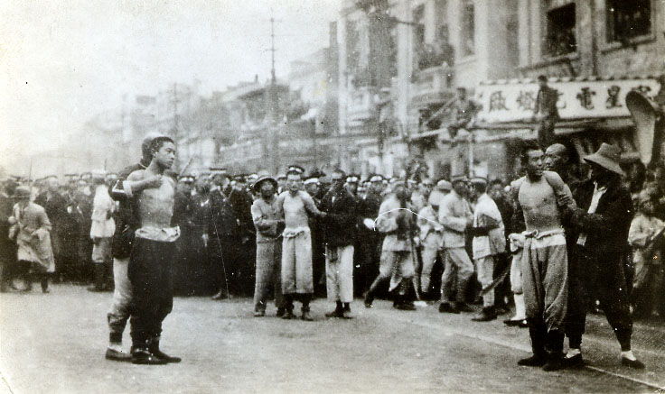

**六、農村が都市を包囲する**

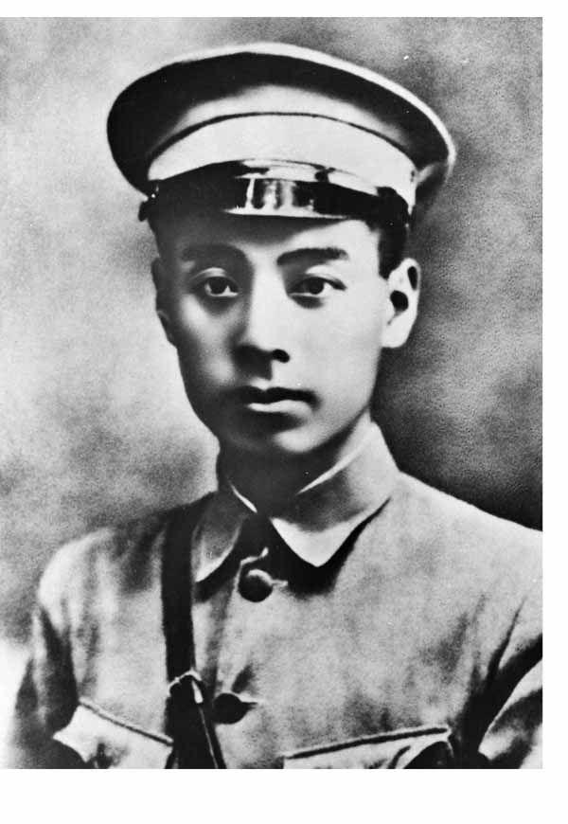毛沢東はいわゆる人民戦争の理論を構築したわけです。「農村が都市を包囲する」という戦略です。第一次国共合作の時期に、陳独秀や周恩来などの共産党指導部は、さかんに都市蜂起を試みました。一九二七年の上海クーデターの前に三月に周恩来の指導で上海暴動が起こっています。しかし後から来た蒋介石軍のクーデターで大虐殺されていましたね。

　さらに八月には南昌で、十二月には広州で暴動を起こしたのです。この時期の共産党の都市暴動は左翼暴動主義とされ、コミンテルンからトロツキズムの影響だとされます。実際この大敗北で党員数は六分の一に激減しています。

　それで私は、ある程度、こういうように思い込んでいました。毛沢東たちは、都市での蜂起は諦めて、農村で貧農の反地主闘争を扇動して地道に拠点を作り、そこから紅軍を補給するようになって強くなったというように思っていたのです。そうではなくて一九二六年には湖南省では農村革命のモデルが既に出来上がっていたということです。

　蒋介石の国民党は、共産党を切って右傾化していますから、農村における支持母体はどうしても富農や地主階級になりますね。いわゆる士大夫層を養成しまして、国家の官僚組織を支えてきた人々に依拠せざるを得ません。共産党は、富農や地主を土豪・劣紳と呼んで、あくどい搾取や不正を行なっている連中だとして戦っている貧農、小作人階級に支持基盤を求め、そういう貧農たちの戦うエネルギーを吸収して強大化するしか道がないわけです。

　中央の国家権力が安定していますと、貧農の反乱はとても長続きできません。辛亥革命後の軍閥割拠という千載一遇のチャンスが、孫文の三民主義、特に民生主義の貧農の立場からの解釈と結合して、農会という農民組合による権力構築を成功させたわけです。ですから、蒋介石の北伐、全国統一が成功してしまえば、軍事力、警察力で沈静化する予定ではあったわけですね。実際に共産党は農村を拠点に一九三一年に「中華ソビエト共和国臨時政府」を樹立し、勢力を挽回してきたのですが、国民党軍に攻勢をかけられ、一九三四年には大長征を敢行せざるをえなくなります。

　それでも北伐は成功しても農民反乱はなかなか抑えきれず、共産党が活躍できる余地を与えたのは、日本軍国主義による侵略なのです。毛沢東は日本軍国主義の戦争犯罪に対しては厳しく糾弾しますが、侵略を素直に反省する日本人には、日本のお陰で革命が成就したと、その悪いなりの客観的な役割を歴史的に評価しているわけです。  
  
　昭和三九年七月一〇日、佐々木更三（社会党議員団）をはじめとする中国訪問団は毛沢東主席と会見した際に、毛沢東主席は下記のような挨拶を行っています。ただ毛沢東の一流のアイロニー（皮肉・反語）を理解せずに、毛沢東は日本の皇軍に本気で感謝しているように言う人が居ますが、それはあまりに幼稚な受け止め方ですね。

**「毛主席―私はかつて日本人の友人に次の事を話したことがあります。日本の友人たちは、皇軍が中国を侵略して申し訳ないと言いました。私は、いいえ、と言いました。もし、日本の皇軍が中国の大半を占領していなかったら、中国人民は団結して、これに反対して闘うことができなかったし、中国共産党は権力を奪取することができなかったでしょう。ですから、われわれにとって、日本の皇軍は立派な教師だったのです。**

**佐々木―今日、毛主席から非常に寛大なお話を伺いました。過去、日本の軍国主義が中国を侵略して皆さんに大変ご迷惑をおかけしたことを申し訳なく思います。**

**毛主席―なにもあやまることはありません。日本軍国主義は中国に大きな利益をもたらしました。おかげで、中国人民は権力を奪取しました。日本の皇軍なしには、わたしたちが権力を奪取することは不可能だったのです。この点で、私とあなたの間には、意見の相違と矛盾がありますね。**

**佐々木―ありがとうございます。**

**毛主席―過去のことははなさないようにしましょう。過去のことは、ある意味ではいいことでもありましたし、われわれの助けになりました。ごらんなさい。中国人民は権力を奪取したではありませんか。」**

**毛沢東の『実践論』を読む**

**七．当時の情勢**

**日本に攻め込まれている最中に内輪もめとは情けなさ過ぎ**

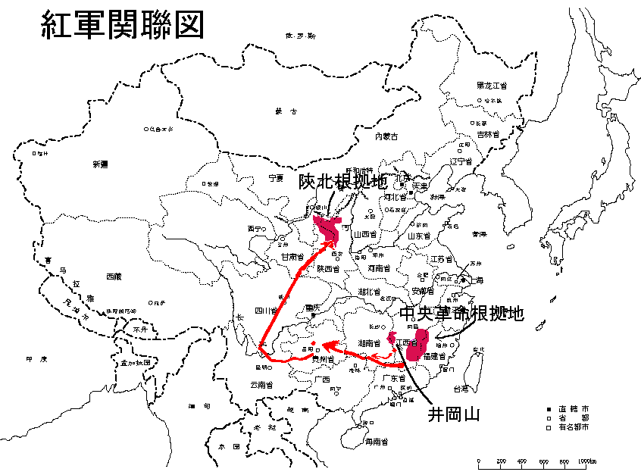　この講座は一応中国歴史教室ですが、私が哲学思想畑なので、思想史に限定して話させていただいています。諸子百家や仏教思想、朱子学や陽明学あたりまではかなり思想的、哲学的なところがあったのですが、康有為、孫文、蒋介石は政治向きの話が中心でしたね。毛沢東も極めて政治的ですが、他方で大変理論的であり、哲学的な思想家でもあります。久しぶりに哲学に戻れるので私は嬉しいのですが、あまり難解になってはいけないので、気をつけて話しましょう。

　毛沢東の『実践論』、『矛盾論』は、毛沢東が共産党の実権を完全に確立した抗日民族統一戦線の時期の著作です。一九三四年四十一歳、国民党軍の包囲攻撃が激しくなり、根拠地を放棄し敗走しました。それで「長征」を開始します。この長征の中で、三十万人いた党員が四万人に激減したことによって、要するに筋金入りの党員たちに、最も信頼されていたのが毛沢東だったのでしょう。一九三五年一月十五日に、貴州省遵義で開かれた会議(遵義会議)で党の実権をほぼ掌握したのです。

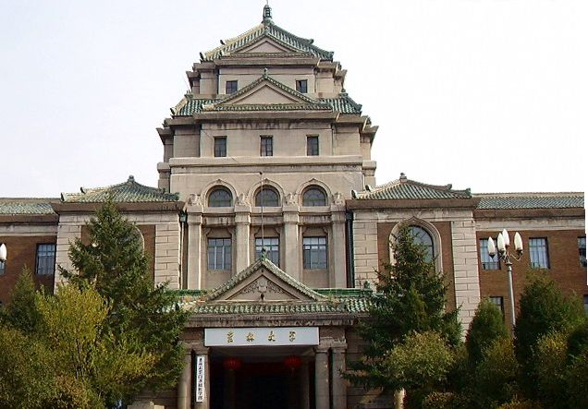そして偽満州国(写真は国務院跡)を作られて、河北五省を日本の勢力圏に取り込まれてしまったにも関わらず、蒋介石は共産党の掃滅第一に考え、日本軍との対決を出来るだけ避けようとしていたのです。これに業を煮やしたのが、父を日本の関東軍に爆殺された張学良です。

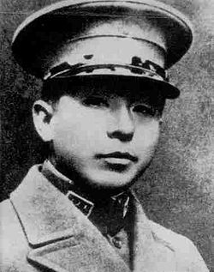彼は一九二九年に、父の遺した奉天軍閥の統帥権を掌握しました。ところが一九三一年九月十八日に、日本軍が満州事変を起こしまして、そのまま占領されてしまいます。

奉天軍閥は関東軍に抵抗しなかったようですね。それで抵抗を主張した汪兆銘に「不抵抗将軍」と仇名されてしまったのです。どうせ日本は、国際的な非難を浴びるし、交渉で解決できると踏んでいたようです。それに彼はアヘン中毒にかかっていて、治療に渡欧しています。そして帰国後、国民党に協力して西安に派遣されて共産党掃滅作戦に精を出しました。

ところが武器では圧倒している筈なのに、毛沢東が指揮権を奪還した共産党軍のほうが士気が高くて連敗してしまいます。一九三五年から周恩来ら共産党から抗日戦線の結成を呼びかけられていたのです。それで一九三六年十二月十二日に督戦に西安にやってきた蒋介石を拉致して、抗日民族統一戦線に踏み切るように圧力をかけたわけです。

その結果、共産党は、一九三七年に始まった日本との間の日中戦争においては、国共合作を行い、共産党軍が国民軍として認められて国民党軍からの攻撃を受けずにすむようになり、勢力を拡大していきます。なんと西安事件の時には四万人にまで激減していた共産党員が一九四〇年には八十万人まで急増しています。

なお長征を終えた共産党は、一九三六年には陝西省延安に根拠を定め、以後自給自足のゲリラ戦を戦いました。勢力の飛躍的拡大は、消耗を防ぎながら抗日活動を続けて、農村部での農民革命を推し進めて、解放区を拡大しているからです。  
  
　つまり抗日戦という戦時下では中華民国政府が行政を正常に機能できないので、農村部で人数の多い貧農が団結して自衛組織をつくり、村の自治の実権を握ったということです。あの湖南省の農民革命方式を共産党が全国的に指導して解放区拡大を図ったのでしょう。

**八、実践の哲学**

**最大の効果を狙うはよけれどもなんでもありでは元も子もなし**

　『実践論』は一九三七年七月に抗日軍政大学の講義テキストとして発表されたのですが、その際のテキストは改定されていて、入手できないようです。一九五〇年に『人民日報』に載ったのしか分かりません。

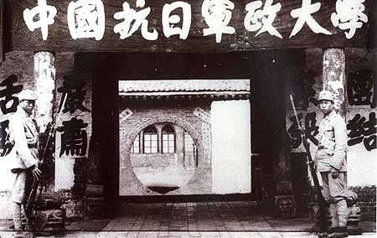実践について論じているわけですが、実践が認識の元だということ、そして実践が感性的なものから理性的なものに発展していくということを論じているわけです。つまり頭でっかちな理論から出発して、実践をこうこうすべきだといってもなかなかうまくいかないものでして、やはりきちんとした実践の経験に裏打ちされた理論でなければいけないということですね。

マルクスやレーニンの革命論では、労働者階級つまりプロレタリアートが資本家階級つまりブルジョワジーを打倒して革命を起こします。その意味では、中国ではまだ大工業が発達していなかったので、大ブルジョワもいなかったけれど、都市の労働者も少なかったわけで、孫文が言ったように共産主義革命が起こる条件がなかったわけです。それで、民国の統一と完全な独立が当面の課題だということで、コミンテルンのヨッフェと孫文は共同宣言を出しています。

そういう条件で、都市蜂起を企ててもなかなか成功しないということですね。ところが欧州の都市労働者中心の革命運動がイメージとしてあるので、どうしても都市中心に蜂起しようとしてしまい、都市での運動が芽のうちに摘み取られてしまうわけです。

中国の場合は農民の人口が多く、その中で貧しい農民や小作が多いので、農村での地主階級、土豪劣神の権力が、政府権力の機能麻痺にによって弱まれば、革命拠点は農村に築いた方が合理的だったのです。こういう事実に基づいて、実際の条件にしたがって実践を進めていくしか発展する方法はないわけです。

それで既成の輸入品の革命理論から実践の方針が生じるのではなく、実事に照らして妥当な方針を定めるということですね、これを毛沢東は「実事求是(じつじきゅうぜ、事実に基づき真実を求める)」という清朝考証学の思想から学んでいたのです。ですからその理論が正しいかどうかは、実践の役に立つことによって実証されるわけです。

つまりその認識か正しいかどうかの基準は、社会的実践であるということです。その意味で、認識より実践の方が高い次元にあるとしています。

これはある意味、実用的な効果によって正しいかどうか判定するプラグマティズムですね。イギリスの思想でいくとプラグマティズムの源流の功利主義です。つまりどれだけ多くの快楽をもたらし、苦痛を除くかで判断する考え方ですね。

毛沢東は、恩師の楊昌済先生から倫理学を教わっていたので、イギリス功利主義には関心があったようです。普通マルクス主義は、功利主義やプラグマティズムは、欲ボケした資本家の利益追求主義とか、世界を自分の植民地にしようとする強欲な帝国主義の思想として非難しますが、毛沢東は功利主義自体はだれもが抱いて当然で、ブルジョワ的な功利主義と、プロレタリア的な功利主義があるとして、自分はプロレタリア的功利主義だというのです。もちろんこれはプラグマティズムにも応用できますから、毛沢東のマルクス主義はプロレタリア的プラグマティズムだと言ってよいことになります。

実践の理論である限り、最大限の利益や効果を追求するわけです。そして失敗は、革命や戦争の場合は、大敗北に繋がり、大量虐殺も招きかねないわけですから、功利主義やプラグマティズムを否定するわけにはいかないということですね。大変正直で素直な考え方です。

なぜこんなことを言うかと言いますと、二十世紀の三大思想はマルクス主義、実存主義、プラグマティズムと言われまして、この三つが互いに不倶戴天(ふぐたいてん)の関係にあるかのように思われていたわけです。でも毛沢東は、少なくとも功利主義やプラグマティズムそれ自体が間違っているというような発想ではなかったということです。

私もどれか一つを選択するというのは間違いで、社会をよりよく変革しようという思想と、人間の主体性を尊重しようという思想と、最大限の合理性と効果を挙げようという三つの思想は、相互に補完しあう関係にあるべきだったと思いますね。その意味では毛沢東はいいのですが、彼のプラグマティックな面、最大限の効果を追求するためには最も効果的な方法を選択すべきだという発想が一人歩きしますと、これは大変恐ろしい結果になりかねません。そういう危うさを彼の『実践論』は潜在的にもっていたともいえるでしょう。

**九、感性的認識から理性的認識へ**

**マルクスは資本の論理論じたり帝国主義を論じしはレーニンなりき**

実践によって、認識を深めていきますと、次第に本質的な法則性の認識にまで深まります。彼は認識の発展を論じて、どの段階の認識かはっきりさせ認識を高めていくように指導しているのです。

感性的認識の段階では、一つ一つの事物の現象面や一側面、表面的なつながりしか見ません、感覚と印象の段階に止まっているのです。この段階ではまだ高度な概念で物事を捉えることはできませんし、論理的な結論を出すことはできません。

社会的実践を続けていくことで、何度も感覚と印象を与えたものが繰り返されるので、だんだん分かってくるわけです。そして認識に突然の変化、飛躍が起こります。概念が生まれて、これはこういう事象なのだと概念的に把握できるわけです。つまり概念は事物の現象や、一側面や表面的つながりではなく、事物の本質、事物の全体、事物の内面的なつながりを掴んでいるのです。これが認識の第二段階です。

第二段階は概念・判断・推理の段階であり、理性的段階であるとしています。この理性的段階に達する為にも、社会的実践によって、その事物や社会の連関の中に入って、科学的な、あるいは社会的実践を行なわなければ達することが出来ないのです。

ですからマルクスは、産業資本主義段階の資本主義の論理を明らかにすることが出来ましたが、帝国主義段階には生きていなかったので、『帝国主義論』は書けなかったのです。レーニンは帝国主義時代に生きていたので、その社会的実践から、帝国主義について深く論理的に語ることができたのです。その意味で、毛沢東は半植民地中国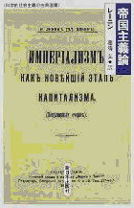の農民革命戦争の中に生きたことによって、半植民地革命の論理を始めて理性的に認識できたということができるわけです。

**十、即自から対自へ**

**即自から対自に進みさらに進みて即且対自へ**

孫文は先知先覚者が救国の道を認識し、後知後覚者それを理解して、不知不覚者に広めると一日千里の勢いで発展するようになるといいましたね。毛沢東は先知先覚者として革命の理論を認識して、後知後覚者である共産党員に教え、それで共産党員はこの理論で人民大衆を解放の道に導こうとしているわけです。

感性的認識の段階では生活が苦しいとか、仕事が機械できつくて危険になったとか、すぐ失業してなかなか仕事がないとかの問題が生じて労働者は産業資本主義の十九世紀初頭のイギリスでは機械打ちこわしなどがありましたね。それから長い闘争を経験して、マルクスなどが科学的に総括して、これは労働者階級が団結して資本主義を打倒し新しい社会をつくらないといけないという歴史的使命を自覚したわけです。こうして無自覚な階級から自覚した階級に成長したわけですね。

毛沢東は無自覚な階級を「即自的な階級」と呼び、自覚した階級を「対自的な階級」と呼んでいます。実は、「即自―対自―即且対自」というのはヘーゲル弁証法の論理なので、さらに「即且対自的な階級」というのを展開すべきところですが、それをしていません。レーニンの『哲学ノート』で哲学の勉強をしていたと思いますが、レーニンもその点頼りないですね。

本来なら、即自的な状態は労働者が自分をまだ客観視できていない状態ですね。対自的な状態は労働者が資本家や他の階級と比較して、自分たちの窮迫状態に気付き、どういう関係なっているか自覚する状態です。即且対自的な状態になれば、自分たちが労働者階級として歴史的使命を担って、どのように生きていけばいいか把握できている状態といっていいかと思います。この三段階で説明すればなお良かったわけですね。せっかくヘーゲル哲学の用語を使っているのですから中途半端ではいけません。

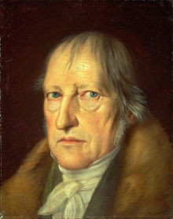そうすれば先ほどの感性的認識から理性的認識へも三段階になりまして、感性的認識―悟性的認識―理性的認識というように展開できたわけです。感性的な認識では、労働者はしんどいとか、あぶないとか、苦しいということで戦いに立ち上がるわけですが、悟性的認識になると、自分たちは資本家から搾り取られている労働者だということで、他の階級との違いとかを自覚し、自分たちの闘いの課題とか、生活の仕方を自覚します。でもまだ理性的に労働者の歴史的使命に基づいてどのように生きていけばいいか、どうすれば未来を切り開けるか法則的な認識まで到達していません。それができるのが理性的認識の段階だということです。二段階だったのは減点ですね。

**十一、実践―認識―再実践―再認識**

**実践の結果しっかり総括し認識深めてさらに実践**

毛沢東の唯物論は実践的な唯物論ですが、それは実践によって世界が変革されることで、理論の正しさが検証されるということです。何故唯物論かということですが、つまり変革の対象として人間社会が自然的事物が世界が、物質であり、物質が厳然と存在している、これが変えられるかどうかやってみようということです。予定通り変えられたら正しかったことが実証されたということですね。だから物質が基礎になっているわけです。観念が基礎だったら、あれこれ言い方を変えて誤魔化してしまう。唯物論だったら誤魔化せないということです。

そして実践を繰り返す中で、失敗を重ねて、認識が次第に客観的な対象と一致してきて、予定通り変えられるようになります。そして認識も深くなり、それが正しいかどうかもより高度な実践によって確かめられるわけです。そういうことで「実践―認識―再実践―再認識」という当然といえば当然ですが、非常に素晴らしい図式が出来たわけです。これはプラグマティズムではないですかという人が居ますが、プラグマティズムそのものですね。

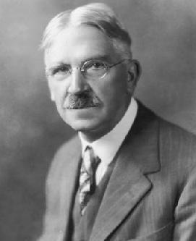デューイ（一八五九～一九五二）は、『哲学の改造』（一九二〇）で知識・概念・理論は問題解決のための仮説であり、「道具」であると捉えました。その妥当性や価値ぱ道具とての有用性にあるのです。この立場を道具主義（instrumentalism)と言います。   
  
　我々が今日ぶつかっている問題の解決に何の役にも立たないような道具として古くなった知識・概念・理論は、もはや妥当な知識・概念・理論とは言えません。真理の不変性にこだわっていると、知識・概念・理論を問題に即して組み換え発展させることができなくなるのです。   
  
　彼は、知性の役割について『人間性と行為』で興味深い分析を示しています、既成の習慣が円滑に機能して、人々がそれに対して上手く適応できている時には、創造的知性を用いる必要はないのです。しかし障害にぶつかった際には、環境との安定した関係を回復しようとする衝動が現れます。これに刺激されて、知性は過去を振り返り、未来を展望して新しい条件のもとでの新しい習慣を作り出そうとします。この主体が「創造的知性」です。   
  
「習慣→衝動→知性→新しい習慣」という活動によって「人間性」が創造されるのです。そしてこの人間性の絶えざる成長こそが[善」なのです。この図式は繰り返しによって発展するということですので、毛沢東と同じですね。   
  
毛沢東をプラグマティズムと同じだというのは、毛沢東本人にとっては非難とは受け取れません。ものの用にたたないような理論は要らないという考えですから。   
  
　ただ道具的な理性に徹すると成果さえあがればなにをやってもいいという、目的のためには手段を選ばないことになってしまいかねません。そうしますとせっかくみんなが仲良く助け合って生きていきましょうという共同社会を作るはずのものが、憎しみを煽られ、人間の尊厳を傷つけあうようなことになって、かえって理想が遠のくことにもなりかねないわけですね。

**毛沢東の弁証法―『矛盾論』を読む**

**十二、主要な矛盾と副次的な矛盾**

**わが胸の恨みはいかに深けれど祖国の危地に力結べや**

　我々の学生時代は、毛沢東の『実践論』『矛盾論』がかなり重要な学問上の方法論として受け止められていまして、学生の学習会でも一緒に読んでいたのを記憶しています。と言いますのが私は大学院は哲学専攻だったのですが、学部は日本史学専攻で、割と階級分析などをしまして、経済構造、社会構成などを論じる場合に参考になったのです。

　それに当時、日本の支配構造を分析する場合に対米従属の問題がありまして、毛沢東の『矛盾論』を応用するとまずいことになるのではということを議論していました。といいますのが、日本の政治のことで言いますと、主要な矛盾と副次的な矛盾がありますと、どれが主要な矛盾か見定めて、それとの戦いにできるだけ集中するようにしないと力が分散して勝てないわけですね。

　毛沢東が講演した一九三七年には、中国は、日本の侵略に対抗すると言うことが、国を挙げての重大事だったわけで、国民党と共産党が内戦している余裕はなかったわけです。それで西安事件が起こり、抗日民族統一戦線が結成されました。

　一九六〇年代の日本は日米安全保障条約が改訂されまして、アメリカからの独立がまだ出来ていないと日本共産党はみていたわけです。それなら主要矛盾はアメリカ帝国主義だから、日本の独占資本との戦いは副次的なのかと言いますと、それはそうではない、高度経済成長する中で、労働者は独占資本との戦いをしているわけです。これを副次的というわけにはいかないので、この二つの敵との戦いを打ち出したわけです。だから『矛盾論』の想定とは違うということですね。

　まあ戦後日本の問題はおいといて、『矛盾論』講義の頃の中国の矛盾をどう見るかにかえりましょう。蒋介石は西安事件の前には、日本とは戦いを避け、反ソ・反共を最優先にしていたわけです。なぜなら、日本と戦って半植民地状態から脱却しても、国内で共産党にやられると元も子もなくなってしまうと考えたのです。

つまり土豪劣紳と決め付けられた富農層は土地を奪われ、財閥は企業を失ってしまいます。それでは日本の属国になるよりひどいと考えたわけですね。それに強力な日本軍と戦うと手痛い打撃を蒙って、共産党との戦いにも勝てなくなってしまうという心配があったわけです。済南事変がトラウマですね。先ず中国の統一を完全にして、共産党を壊滅してから、国民が一致団結して抗日を行なうほうが順番としていいということです。

　この国民党の姿勢は国民の支持を得られないのです。特に五四運動で盛り上がった国民の要求は、反帝国主義、反軍閥でした。日本が現に満州を占領して、偽満州国を作り、華北四省を勢力圏に入れているわけですから、まさしく亡国の危機なのです。

　それに当時は、一九二六年「中国社会諸階級の分析」（国民党農民部発行『中国農民』一巻二期）という毛沢東の論稿によりますと、大資産階級は百万人、中資産階級は四百万人、小資産階級一億五千万人、半無産階級二億人、無産階級四千五百万人でした。

　彼は小資産階級は平時は革命に対して中立的だが戦時には、革命を歓迎してついてくるとみていたのです。ですから日本が現に満州や華北で支配を広げつつある状況では、侵略を放置し、革命派との戦争に明け暮れるというのでは、国民の期待を裏切っているわけですね。ですからいずれ反日に蒋介石も軸の中心を置かざるを得ないということです。

　共産党にすれば上海クーデター以来、国民党に大虐殺されてきているわけですから、普通の神経ならとても再び手を組んで、一緒に抗日戦を戦おうなんてことは、口が裂けても言えないところです。毛沢東自身も最愛の楊開慧を殺されているのですからね。

でも国民党との戦いに力を入れすぎますと、国民党は日本と手を組んででも共産党撲滅を最優先ということになり、共産党の存亡に関わる事態に追いこめられる危険性があります。

　ですから主要矛盾が何かを見定めるということは共産党の命運を決する大問題だったということです。ヘーゲルやマルクスの弁証法の論理を使って、主要矛盾と副次的矛盾をしっかり見分け、理性的に戦おうということです。感情としてはとても国民党と組むのは出来ないだろうけれど、我々は理性に基づいて中国革命を導かなければならないのだと説得しているわけですね。

**十三、内在的矛盾の発展**

**あくまでも物も社会も人間もそれ自らの矛盾で動く**

　日本の近代は黒船の来航によって始まったといわれますね。そのことによってそれまでの江戸時代の封建体制をぶっ壊して、新しい社会に作り変えなければならなくなったわけです。そうでないと清国みたいに欧米の半植民地にされてしまうということですね。

　中国もその意味では同じで清国という皇帝独裁の下での士大夫による官僚支配、その基盤には半封建的な地主制度があったわけです。そういう古い社会を打破して、近代国家に作り変えなければならないということです。それをやり遂げるのは誰かということですね。

　イギリスは世界の海を支配し、資源と市場を求めて世界中を植民地にして、世界市場を作り上げました。インドや中国の古い国家体制を破壊して属国にしたり、揺るがして半植民地にしたわけです。つまり欧米列強という外の力が資本と科学技術を伴って、外から東アジアの国家や社会を変えに来ていたわけですね。それで東南アジアみたいに食べられてしまったらだめですね。独立するのに大変です。

　それは中国人民次第だということです。アヘン中毒になって、国を分割支配されてしまって、落ちるところまで落ちれば、そこから欧米の資本の支配に対抗して、欧米の科学技術を吸収した上で、また立ち上がることがあるかもしれない。しかし誇り高い中華の人民がそんなことでは困りますね。それで義和団の乱で根性を示した。素手でも戦うぞという意気込みを示したわけです。孫文は、これで分割しようという列強の動きは阻止できたと言ってましたね。

　それで辛亥革命で満州族の支配から脱却した。でも軍閥が列強に買収されて国の利権を売り渡すようになった。それで五四運動で、世論が反帝国主義、反軍閥になり、国民党がそれに応えて連ソ・容共で国内統一を成し遂げようとしたわけです。その最中に、国民党内で反共クーデターが起こってしまった。それでも一応国民党による北伐統一はできたけれど、今度は日本軍国主義が、国内矛盾の爆発に付け込んで、侵略を拡大してきたわけですね。これに対抗するには抗日民族統一戦線で第二次国共合作するしかありません。

　こういう複雑な変動を内在的矛盾と外部矛盾の関係としてわかりやすく解明しようとしたわけです。それで毛沢東が言いたいのは、内在的矛盾の発展によって、世の中が動いていくということです。自分たちががんばれば情勢がうまく開けてくるし、自分たちが失敗すれば長い困難に陥る。でも失敗から学んで、創意工夫を凝らしていけばまた挽回できるわけです。

つまり事物も社会もそれ自体の内的な力によって運動し、変化し、発展するのだということです。だから自分たちが属している社会を変えようとしたら、何より自分自身の主体性で、知恵と力を使って、できるだけ多くの人々と力を合わせて、共同の課題に取り組んでいかなければならないのです。

外的な力で変えようとしても、それを利用する主体がしっかりしていないと使い物になりません。日清戦争に負けたのは武器のせいではなくて、軍隊の組織のせいでしたね。つまり外的なものも内的なものを通してしか作用できないということなのです。

ですからせっかくソ連からマルクス主義を学んでも、それを機械的に取り入れて、無闇に無産者に武器を配って革命に蜂起しても成功しません。階級構成を分析して、それぞれの階級に応じた運動を組織し、革命の拠点を築くにはどの運動に依拠すべきかを見出さないといけないわけです。

ただし社会も事物も主観でどうにかなるようなものではなくて、客観的な物質なのですから、観念や思い込みでやる気しだいでなんとかなるのではないのですから、きっちり科学的に法則性を見出して、それにそってこのように弁証法的唯物論で実践の哲学を説き、矛盾を正しく見定めて、物事を科学的に捉えるとともに、内在的矛盾こそが物事の発展の力だということで、主体の自覚と能動性を引き出そうとしたわけです。

しっかとした哲学を持つことによって、確信を持って活動できるようにしたわけですね。こうして科学的で正しい哲学を身に着けますと、同じ哲学を持っていることで、意見が一致しやすく、団結が固くなります。そういう効果をねらっているわけです。

　しかし、これが唯一正しい思想だということで、打ち出されますと、思想統制を招き、批判できなくなってしまいますね。そうなりますと、一見科学的に見えるのが、図式主義に陥り、柔軟な発想ができなくなります。矛盾・対立の図式で物事を判断する癖がつきますと、つい論敵を無理やり反動だとか、人民の敵だとか決め付けて、建設的な討論ができなくなりがちです。これでは硬直してしまって進歩できなくなります。毛沢東の『実践論』『矛盾論』自体はなかなか迫力があり、説得力があってすばらしい哲学ですが、それが聖典になってしまうと百害あって一利なしでしょうね。

**毛沢東と文化大革命**

**十四、宮本訪中団**

**あのときに毛沢東にのまれなば日本の党は今はなきかな**

今日は、文化大革命についてのお話を中心にどうして起こったのか、それはどういう思想内容だったのか、なぜ失敗したのか、歴史的意義はあるのか、今後の共産党支配はどうなのかなどに話題を絞って話すことにします。

いわゆる文化大革命が開始されたのが、一九六六年です。文化大革命が始まったきっかけの一つが、日本共産党の宮本顕治委員長を団長とする訪中団との決裂があります。

上の写真は北京会談参加者の記念撮影  
(一九六六年三月三日)。前列右から康生、米原昶、彭真、岡正芳、劉少奇、宮本顕治、鄧小平、蔵原惟人、砂間一良の各氏　

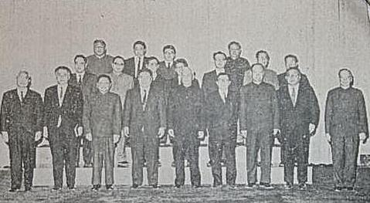それまでは日本共産党の中にも親中派は多かったのです。いわゆる親ソ派の志賀義雄、神山茂夫といった「日本のこえ」グループは一九六三年に部分的核実験禁止条約に賛成ということで、脱党して少なくなっていました。もしこの訪中団が決裂していなくて、反ソ傾向を強め、毛沢東礼賛に回っていたら、日本共産党は今頃なかったでしょうね。

それがいったん北京で共同コミュニケが発表されることに決まっていたのですが、そこに「現代修正主義批判」の言葉はあっても、ソ連共産党に対する名指し非難はなかったのです。というのが、日本共産党はベトナム戦争に関して、ソ連のベトナムへの援助がどうしても必要なので、名指しのソ連非難はできないという立場だったのです。そして上海で毛沢東との会談がありまして、毛沢東の一存で、ソ連共産党を名指しで非難しないとだめだと突っぱねられたのです。

この上海会談が三月二十八日で、五月には紅衛兵が結成されて文化革命が本格的に始動しました。そして北京会談に参加した党幹部は軟弱として失脚させられることになったのです。

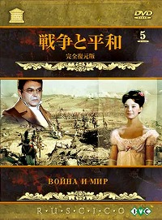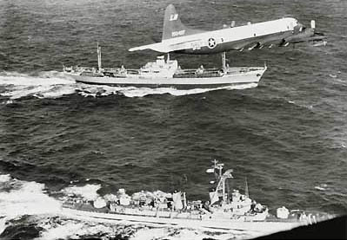ここからもソ連との論争、中ソ論争があり、これが文化革命の動機になっていることが分かります。ソ連と何で対立していたのでしょう。まず西側諸国との平和共存路線での対立がありましたね。一九六二年にキューバ危機が起こりました。ソ連はキューバに核基地を設置しようとしたわけですが、ケネディ大統領は、核ミサイルを積載したソ連船を強制的に引き返させました。その時に核戦争寸前までいったのですが、中国の北京放送はアメリカに屈服することはない、アメリカ帝国主義は張子の虎だといいました。当時すでに人類を何十回も絶滅させるだけの核兵器を米ソが保有していただけに、とても張子の虎では済まなかったのです。

**十五、階級闘争継続論**

**発展の原動力が矛盾なら階級闘争いつまで続く**

つまり毛沢東の発想では、欧米の帝国主義と世界人民の矛盾は、世界革命戦争で決着をつけるのが筋だということでしょう。もちろん自分たちから戦争を仕掛けるという論理ではありませんが。相手の核兵器が怖いというので屈服していれば、戦いにならないということです。

(写真はソ連社会の成熟を象徴した映画大作『戦争と平和』のポスター)

ソ連は、平和的に共存できる関係を欧米と作っておけば、後は資本主義を選ぶか、社会主義を選ぶかはどちらが経済発展競争で勝ち残るかだというのが、平和共存路線だったのです。つまり、ソ連は西側諸国との経済競争に勝てると考えていました。欧米諸国は成長率が年３％未満ですが、ソ連・東欧は年５％近くあったわけです。ただ日本が高度経済成長で年⒑％を越す勢いでした。これが西側先進諸国を支えていたわけです。

しかし、ソ連は経済の活性化のために価値法則を利用し、利潤概念を導入して、市場原理で成長させようとしていたわけです。それなら資本主義化した社会主義であり、いずれ社会主義であることと矛盾して資本主義復活につながるに違いないと、毛沢東は判断したわけです。毛沢東はあくまでも社会主義的に発展させるべきだという考えですね。

社会主義といいましても、二十世紀に現存した社会主義の実態は国家資本主義です。国家が資本を持って、企業を運営するというやり方です。資源の無駄遣いを防ぐためにはきちんとした計画経済が必要だとされていました。しかしただノルマをこなすだけではやる気が起こりませんので、市場原理を利用して、ソ連などでは利潤概念を導入したりもしていました。どうせ市場原理で効率よくしようとするのなら、各企業体の独立採算でいこうというのが市場社会主義で、ユーゴスラビアでは各企業の独立性が高かったのです。

つまり社会主義を建設し、発達させてもその行き着く先が資本主義では何のための社会主義か分からないということですね。たしかに資本主義的なやり方を導入しますと、競争原理が働き、成長する企業と没落する企業に分かれます、個人もどんどん経済格差がついていきます。それでも先進資本主義から資本や技術を導入しますと、教育水準を上げて労働力の質を高め、労働規律がしっかりすれば、資源が豊富で低賃金労働力が豊かな中国は急速に経済成長しうる素地はあるわけです。

毛沢東は、修正主義に陥って資本主義の復活に道を開かないためにはどうすればよいかを考えていたわけです。それは資本主義的なやり方で経済を発達させようとする勢力を打倒して、共産主義を目指すやり方をあくまで堅持するものが権力を握り続けるよう、社会主義でも階級闘争を継続するしかないということですね。そういう継続革命論を考えていたわけです。

ところがソ連では一九六〇年代に社会主義経済が成熟しまして、次第に豊かな市民生活がおくれるようになってきました。少数のエリート以外は賃金格差は小さかったので、不満も少なかったわけです。それで階級闘争の時代は終わったとして、皆で仲良く協力し合って欧米資本主義に追いつき追い越していこうとしたわけですね。これがフルシチョフ時代です。

毛沢東からみればそれは甘いので、階級闘争を忘れると、結局資本主義的な欲望に染まって、資本主義が復活するとみたわけです。だから毛沢東はあくまで、階級闘争を継続しながら経済発展を図らなければならないという立場でした。

**十六、大躍進政策と人民公社**

**高々と三面紅旗の旗立てて人民公社は意気込み高し**

では中国では社会主義建設はうまくいっていたのでしょうか。一般に途上国の経済建設はたいへんです。道路・港湾などのインフラの整備がなかったらいけません。教育水準を引き上げ、巨大な資本を投じなくてはいけません。冷戦の影響で欧米や日本からの投資は見込めませんでした。ソ連の援助がありましたが、一九五七年に中ソ論争が開始されるとどんどん引き揚げていきました。

ですから初期には東北地方つまり旧満州の日本資本の工場や民族資本の工場などを接収し、国有化したのを基礎に発達させたわけです。しかし「自力更生」のスローガンでやっていましたから、外国から最先端の技術を取り入れることができないために、急速に発達させるというわけにもいかないわけですね。工業では戦前の水準を回復するのがやっとという状態が続いたようです。

なんとか重工業を起こそうという思いつきで、鉄鋼生産を田舎でもやろうとして、各地の人民公社が取り組みましたが、使い物にならない鉄の塊ができただけのようです。本当は農村で作った鉄でトラックターとかの先進的な農機具を作りたかったのでしょうね。  
画像は人民公社を視察する毛沢東

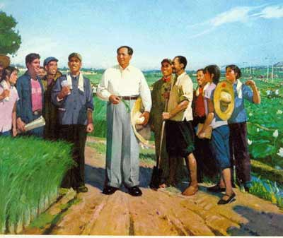中国革命は農村革命が基盤でしたので、農村から社会主義化を進めようと、農業の集団化が推し進められます。小作人や貧農、農業労働者などは地主の土地を分配してもらってもたいした面積にはならないわけで、それらを合わせて一緒に耕作する合作社を作る形で集団化が始まり、それらが集まって人民公社に発展していきました。元々合作社は一九三〇年代から農民組合として組織されていましたが、それが一九五〇年代に生産合作社が組織されて、急速に普及し、大規模化して一九五八年から人民公社となったわけです。

人民公社は生産だけでなく、消費から教育、政治にまで及んでいます。要するに全生活を人民公社の下に組織して、全エネルギーを一塊にして、大躍進を成し遂げようとするもので、遅れた農村から一気に驀進して豊かな共産主義を目指そうという心意気であったわけです。

この急いで進もうとする急進主義はやはり継続革命論に由来しているのでしょう。つまり農村には富農層もいましたし、大家族的な宗族の結束で力を持っている農家もいるわけで、そういう人々は人民公社に参加するメリットはあまり感じていないわけです。でも鉄砲水のように人民公社の動きが迫ってきますと、これに参加しないわけには行きません。つまりこれは農村における階級闘争の継続だということです。

**十七、大躍進政策の破綻**

**いけいけで高い目標掲げたがお目玉怖くて嘘の報告**

こういう革命の流れというか大波が来ますと、それに乗らなければ反革命として攻撃対象になりますから、過去に土豪劣紳であったとしても、先頭を切って革命的な言辞を吐かないと、どんなレッテルを貼られるか分かりませんね。それでみんなが大風呂敷を広げて、人民公社に大賛成し、公社同士で目標を競って、生産を上げようということになったようです。

資本主義では市場競争に勝てないと、没落するわけですが、社会主義には競争がないので進歩がないとよく言われますね。ですから共産党としてはいかに社会主義でも競争的に生産をアップしていくかが大問題なのです。毛沢東が考えていたのは階級闘争を強調して、どんどん高い目標を立てて頑張ると、革命的、進歩的と言って誉めるわけです。それで階級闘争を戦っているつもりにさせるわけですね。

そうしますと無理な目標を立てて必死で頑張るしかないので、生産力はみるみるアップしていくだろうと単純に考えたのでしょう。こういう無内容な競争主義というのは必ず失敗します。別に中国を真似たけではないでしょうが、日本の共産党も党員拡大とか「赤旗」新聞の読者拡大とかを党活動の中心に据えて、ひたすら量的拡大を追及しましたが、なかなか思うようにはいかなかったようですね。

この「大躍進政策」の失敗というのは、かなり深刻な弊害をもたらしたようです。よく小規模な合作社を大規模な人民公社にしたことで生産意欲が激減したと言われますね。厳しい階級闘争という目で監視されていますから、みんなやる気がなくて怠けるなんてことはなかったと思います。主観的にはそれまで以上に頑張っていたでしょう。

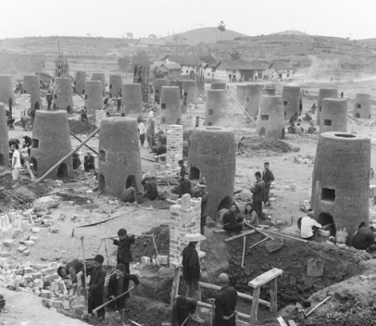でも規模が大きくなりますと、いままで戸単位で耕作したり、部落単位で耕作していたわけですね。それが大きな行政村単位の人民公社が野良作業から道普請から、何から何まで差配しなければなりません。勝手に動かれては指揮が取れません。勢い、そういう段取りにばっかり手間取って、一般農民は下手に動けなかったのではないでしょうか。それに大規模な人民公社単位の耕作にふさわしい農機具はなかったでしょうし、やたらに動員するだけで効率的な作業はできなかったということでしょう。

そしてこうすれば大増産間違いなしという、怪しげな方法が宣伝され、人民公社が全体でそれに賭けてしまうので、大失敗が起こります。たとえば非科学的な深耕密植が奨励されたのです。

考えてみれば失敗したのは当然ですね。中国の農業技術では各戸単位の農耕が一番効率的で、各戸の生産がアップするように競争させるのがよかったわけです。そして社会主義を目指すなら、小作や貧農だった人々を中心に合作社を組織して集団農場を立ち上げさせ、そこに行政が資本面、技術面で支援して、自作で各戸で経営している農民に負けないぐらいの所得になるように競争させるという方式が採られるべきだったでしょうね。

大躍進政策で、耕地を増やし鉄鋼を起こそうと森林を伐採したりして、禿山がさらに増えたようですね。

(写真は人民公社で鉄の生産、使い物にならないものしかできなかった。)

そして生産は実際は落ち込んでいたのに、大増産が成功したかの報告がなされました。失敗の責任を追及されるのが恐ろしかったのでしょうか。もちろん嘘の報告がばれたら後でお咎めがもっとひどいでしょうに。

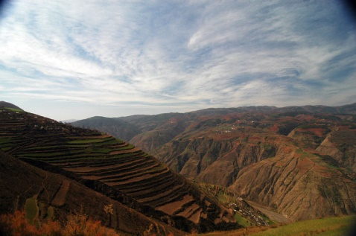ただ増産が成功したと報告した以上、その分政府に供出する分が増えるわけですね。実際は自分たちが生きていくのにやっとでも、報告を基準に供出は国家権力・党権力で強制的に行われるわけです。その結果、飢餓が発生して餓死者が大量に出たといわれます。全国で三千万人から四千万人という報告もあるようですね。そうなるとやはり提案者である毛沢東は国家主席を降りて、劉少奇に譲らざるを得なかったということです。一九五九年です。でも党主席は降りませんよ。

**十八、反右派闘争**

**何ゆえに起こりしものぞ失敗は主席の指示を守りし故かは**

毛沢東は大躍進政策の失敗を認めて、国家主席を降りたのだったら、誤りをきちんと総括して、階級闘争を激化させる方向でなく、皆が仲良く協力し合って大同社会の実現を目指す方向に転換してくれればよかったのですが、それに関しては誤りだったとは思っていないわけです。おそらく資本主義の復活を目指す連中が党機関を握っているから、人民を団結させて生産を上げることに失敗し、嘘の報告をして、責任を逃れようとし、さらに帳尻を合わせるために貧しい農民から搾り取って、それで餓死者がたくさん出たのだろうと思ったのでしょうね。

こうなれば人民に奉仕する理想の革命家を作り出し、腐敗堕落した封建的、あるいは私利私欲に走る資本家的な党幹部を打倒してもう一度革命をやり直さなければならないというように腹をくくったのかもしれません。

大躍進政策が失敗した以上、生産単位は縮小していかざるを得なくなり、各戸単位の生産もできるだけ認める方向が打ち出されます。それが三自一包政策です。三自は「自留地（農民は自分用の土地を少し持っている）、自由市場、自負盈亏（自分で損益の責任を負う）」、一包は包産到戸（家族で生産を請け負う）を指します。人民公社での仕事の他に各戸が家の周りや耕作できる土地での栽培を行うということです。劉少奇はこの政策に力を入れたので、文革の時には資本主義の復活を図ったとして攻撃されました。

[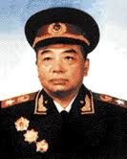](http://images.google.co.jp/imgres?imgurl=http://www.ab.auone-net.jp/~babao/LOVELOG_IMG/pengdehuai.gif&imgrefurl=http://blogs.dion.ne.jp/xiongmao/archives/cat_330803-23.html&usg=__7CNFrAMumkMPXZ4x2dLIsD70hL0=&h=166&w=133&sz=20&hl=ja&start=16&um=1&itbs=1&tbnid=uJWyMidYtwqb9M:&tbnh=99&tbnw=79&prev=/images?q%3D%E5%BD%AD%E5%BE%B3%E6%87%90%26um%3D1%26hl%3Dja%26sa%3DG%26rls%3Dp,com.microsoft:ja:IE-SearchBox%26rlz%3D1I7SNYA_ja%26tbs%3Disch:1)[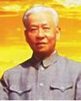](javascript:void(0);)大躍進政策を真正面から批判したのが彭徳懐です。彼は工業でも専門技術者を育て、ソ連のように利潤方式を採用していくべきだと主張していたようです。それで毛沢東は、彼を右派の代表とみて、反右派闘争を展開します。  
  
 毛沢東を含め大躍進政策の自己批判というのを繰り返ししているのですが、ではどうすれば社会主義を発達させることができるのかという点では、相変わらず階級闘争によってということですから、劉少奇、鄧小平などが実務レベルでいろいろ知恵を絞っても、それは右派的なやり方だということで、なかなか前に進めないわけですね。

そこで毛沢東は、最高権力者としての地位は保っていたものの、だんだん孤立していきますから、なんとか巻き返しを図らなければ、しまいに引退させられてしまうということですね。そこで彼は彭徳懐の後任の国防部長に「大躍進政策の失敗は毛主席の教えに従ったので起きたのではなく、毛主席の指示通りしなかったから起きたのだ」と言った林彪を就任させ、軍隊内での「毛沢東思想運動」と銘打った思想教育を強化しまして、巻き返しを図ったのです。

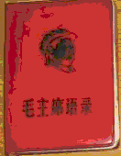一九五九年に林彪は人民解放軍の教育のために『毛沢東語録』を作成して軍内に普及したのです。これは後に文革期には一般大衆向けに大増刷されて全国民に普及するようになります。

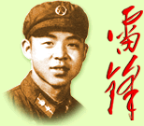一九六二年になくなった青年兵士雷峰(らいほう) に学べという運動が展開されます。彼は倒れてきた電柱の下敷きになって死んだのですが、彼の人生は人民のために尽すという生き様でした。貯金や給料を災害救助に寄付したり、配給された食糧を困っている人々に分け与えたり、まあ最大限自己犠牲的な精神で人民に奉仕することを生きがいにし、生涯毛沢東主席に憧れ、敬愛して、その言葉を毎日日記につづっていたわけです。

これで小学生までが人民に奉仕する活動に精を出し、毛沢東を敬愛する運動が大変盛り上がったわけですね。こうして毛沢東は、人民大衆に思想運動という形で革命運動を巻き起こし、その観点から、党や企業や学校の官僚たちを反革命としてレッテルを貼って打倒する文化革命を発動することになるわけです。

**十九、文化大革命の発動  
壁新聞党権力に挑みたり勇気なるかな諂いなるか**

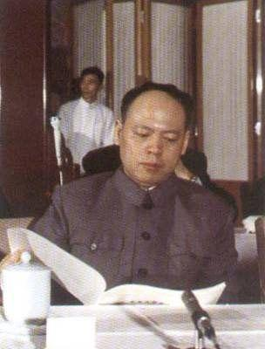文化革命と呼ばれるようになったのは、その発端が一九六五年十一月に姚文元が上海の『文匯報』に「新編歴史劇『海瑞罷官』を評す」を発表して、この劇は彭徳懐を暗に弁護した反革命的なものだと批判したことに由来します。

[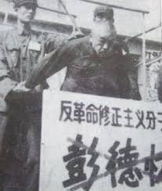](http://images.google.co.jp/imgres?imgurl=http://josaito.sakura.ne.jp/sblo_files/vaccine/image/sekihei03.jpg&imgrefurl=http://vaccine.sblo.jp/article/14244405.html&usg=__cI_vKo8kd_H5OuVKHi7xJTndP5k=&h=300&w=254&sz=19&hl=ja&start=9&um=1&itbs=1&tbnid=H1UyFo-8YtfBKM:&tbnh=116&tbnw=98&prev=/images?q%3D%E6%96%87%E5%8C%96%E5%A4%A7%E9%9D%A9%E5%91%BD%26um%3D1%26hl%3Dja%26sa%3DG%26rls%3Dp,com.microsoft:ja:IE-SearchBox%26rlz%3D1I7SNYA_ja%26tbs%3Disch:1)一九六六年五月十六日に、「プロレタリア文化大革命」という党の通知が出されて、文化面での革命が呼びかけられました。

そして北京大学構内に北京大学哲学科講師聶元梓が壁新聞で大学当局を批判したのが、壁新聞による文革のはじまりなのです。

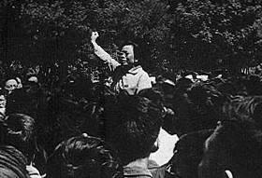元々明代海瑞が皇帝を批判したため罷免された海瑞の「直言敢諫」精神を毛沢東が台本にするようにすすめたもので、それを北京の副市長の呉晗(ごがん)が脚本にしたのです。だから毛沢東自身の意向で書いたのに、どうして彭徳懐の弁護と取られるのか納得できなかったと思われます。

それでまさか毛沢東の指示で批判されたのではないと思って、呉晗の上司の北京市長彭真が呉晗批判を抑えにかかってこれが逆につるし上げられることになり失脚します。彭真批判に加わった劉少奇も文革派の攻撃の的になっていくのです。

文化革命ですから、批判の材料は何でもいいわけで、服装や趣味や態度や片言隻語が批判材料として取り上げられ、自己批判を迫られ、三角帽子をかぶされて引き回され、大衆集会で糾弾されることになります。しかも大衆運動ですから、職場、地域、学校で、古い文化、反革命的傾向などというレッテルを貼られてつるし上げられます。そして過去の言動にさかのぼって取り上げられ、親や祖父や曽祖父はどうだったか、それを引きずってないかとかまで言われます。限界や基準がないだけに、際限なく追求されるわけです。

だから自分が追求されないためには、追求する側に回らなければならず、友達だからといって庇うこともできず、吊るし上げた連中を逆に吊るし上げるなどして反撃に出ることになります。つまりどんどん過激な行動で革命派を気取ることになったのです。

その場合に唯一聖域になったのが毛沢東自身です。だから唯一の基準は毛沢東思想だということになります。そして毛沢東思想とは何かが問題になりますが、難しいことは分からないので、『毛沢東語録』を学習して、その言葉に反しているということで攻撃するわけです。

**二十、紅衛兵運動**

**紅衛兵革命守れと大暴れ背後についてる林彪の目**

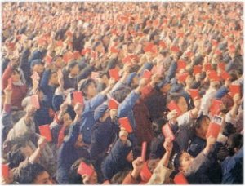文革といえば紅衛兵が大活躍しますが、文革推進派の青年学生運動といったところでしょうか。発端は聶元梓の壁新聞を支持する清華大学附属中学（日本の高校に相当）の学生たちが五月二十九日に、秘密裏に紅衛兵を組織したのが始まりだとされています。それが瞬く間に燃え広がっていきました。

紅五類（労働者、貧農・下層中農、革命幹部、革命軍人、革命烈士、およびその子女）属し、紅衛兵団体の加入認証を得た者が紅衛兵となったようです。彼らは、地主、富豪、反動分子、悪質分子、右派分子、およびその子女を黒五類と呼び、出身のみの理由で吊るし上げられたのです。

神のごとき毛主席があらゆる組織が資本主義復活の道を歩む反革命分子に簒奪されているらしきことを言われているわけですから、世の中には反革命に溢れかえっているはずなのです。「[破四旧](http://ja.wikipedia.org/w/index.php?title=%E7%A0%B4%E5%9B%9B%E6%97%A7&action=edit&redlink=1)」（旧思想、旧文化、旧風俗、旧習慣の打破）を叫んで街頭へ繰り出しまして、老舗や骨董品屋を襲って破壊し、他人の家に乗り込んで工芸品などを破壊しました。

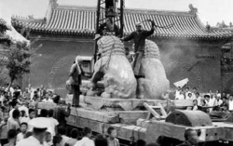毛沢東は八月一日精華大学付属中学の紅衛兵に手紙を送り「造反有理」という言葉を送って支持を表明したのです。彼らは造反有理、革命無罪をスローガンに暴れ回り収拾がつかなくなっていきます。結局、毛沢東が打倒対象にしている実権派と目される人々を打倒するのに利用されたわけですね。

しかし彼らはいつまでも暴れていたのでは、生産もなにもストップしたままで、切りがありません。とうとう毛沢東の父が富農だったことを告発する壁新聞まで現れ、毛沢東は一九六八年には運動停止を命令し、農村へ下放させることになりました。

**二十一、批林批孔運動**

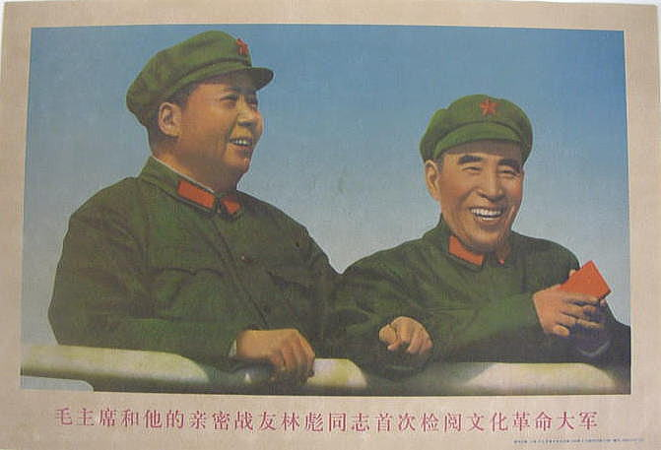毛沢東が文化大革命を発動できたのは、林彪が人民解放軍を抑えていたからです。人民解放軍の中では毛沢東の個人崇拝が極限まで進められていたので、毛沢東は党の代表というよりは、党は毛沢東の党であり、人民解放軍は党の支配する軍隊である以前に毛沢東の軍隊になってしまっていたわけです。

一九六九年には第九回党大会で林彪は、毛沢東の後継者に指名されたのです。その際に毛沢東は劉少奇の失脚で空席になっている国家主席を廃止するように提案しますが、林彪は廃止に反対し、毛沢東が国家主席に返り咲くよう主張し、毛沢東天才論を唱えて、持ち上げようとします。これを毛沢東は林彪自身が国家主席に成りたがっているとみなして警戒したのです。

林彪を批判するときに彼を孔子を尊敬していたとして批判するようになりますが、だいだい批判の根拠があいまいな場合が多いですね。指導者が後継者を指名するやり方が封建主義的だというのがその一つの理由のようですが、それだったらむしろ指名した毛沢東こそ封建主義的だったことになります。国家主席に成りたがったのも権威主義という意味で封建的と見られたのかもしれません。

しかしこういうのはすべて狙いが別にあるのです。林彪失脚後に次の標的が周恩来に絞られたので、周恩来の中庸主義的な態度を批判するために、儒教批判が登場するわけです。直接周恩来を名指しできないので、林彪を儒教的だといって批判したわけですね。それに周恩来と孔子が尊敬していた周の武王の弟周公が重ねられているのです。批孔は実は批周公であり、批周恩来だということです。

この第九回大会で林彪を後継者にすることを党規約に明記することを強く主張したのは、実は江青夫人だったそうです。その代わり上海の文革派がみんな政治局員になれたわけです。こうして、林彪派と上海の四人組が連携して実権派を追い落としたわけですね。そうなりますと、今度は両派が主導権を取り合う対抗関係になっていくのです。

七〇年八月二三日午後、二中全会が開らかれましだ。そこで林彪は毛沢東天才論をぶちあげました。「毛沢東は天才的に、創造的に、全面的に、マルクス主義を発展させたとする」ので毛沢東を喜ばせそうな言葉なのですが、毛沢東は「天才的」といわれるのを嫌がっているので、上海グループは反対したのです。それから劉少奇失脚であいていた国家主席ポストを毛沢東は廃止の意向だったのに、林彪はどうしても成りたかったので、陳伯達に断固として国家主席を設けるように発言させたのです。

毛沢東にすれば、自分に逆らうということが許せなかったわけですね。彼は自分を「天才的」だと思っていたでしょうし、自分に従順でさえあれば別に林彪を国家主席にしてもいいわけです。ただ自分が駄目だと言っている事に逆らうので、既にこいつは駄目だということですね。それだけのことなのです。林彪も上昇してきた勢いでつい地位を固めたいなんて余計なことを考えたので、失敗したということです。

それで林彪は一度毛沢東に睨まれたらお終いだと思ったのでしょうね。平和的権力移行が無理なら暗殺による権力奪取しかないと謀殺計画を立てるようになったといわれます。実際に文革期には抗争で各地でたくさんの人々が殺しあっており、一部には一千万人に上る人々が殺されたとも言われています。

要するに毛沢東自身が一九二六の河南省の農民闘争を、おしとやかには行かない、暴動だいい、階級敵を打倒する戦いとして暴力を伴うことを容認していました。そして鉄砲から権力が生まれるということを強調していましたので、まだ中学生ぐらいの紅衛兵までもが刃物もって殺し合うような悲惨なことにもなっていたわけです。とすれば林彪が毛沢東を殺すしかないと考えたとしても不思議はありません。とはいえ、実際に殺していたら、林彪は権力樹立は難しかったと思います。なんといっても毛沢東への崇拝という宗教的な感情の上での文化革命だったのですから、その神を殺しておいて無事にすむというのはありえないでしょう。

林彪事件というのが一九七一年九月十二日に起こっています。毛沢東暗殺に失敗した林彪たちは飛行機でモンゴルに上空に入って、墜落しました。

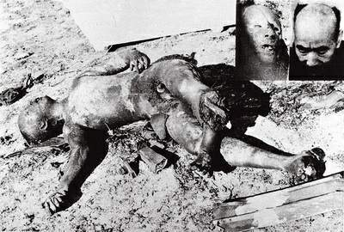林彪派の「五七一工程紀要」は、毛沢東独裁を批判して、**「彼〔毛沢東〕は真のマルクス・レーニン主義者ではなく、孔孟の道を行うものであり、マルクス・レーニン主義の衣を借りて、秦の始皇帝の法を行う、中国史上最大の封建的暴君である」**と断じました。

また**「彼らの社会主義とは、実質的には社会フアシズムである。彼らは中国の国家機構を一種の、相互殺戮、相互軋轢の肉挽き機に変え、党と国家の政治生活を封建体制の独裁的家父長制生活に変えてしまった」**と断じています。

それは林彪さん、あんたが毛沢東を持ち上げたせいではないのですかと言いたいですね。とはいえ、林彪にしても毛沢東の威圧はとても耐えられなかったということでしょうね。

**二十二、毛沢東の死と文革の終焉**

**走資派の鄧小平で閉めるなら革命騒ぎは冥土の土産か**

林彪を始末して次は上海四人組にとっては周恩来を打倒すべきところです。江青は周恩来打倒に執念を燃やしました。でも毛沢東は、これ以上混乱が長引くを望んでいませんでした。批判はいいが打倒はいけないと釘を刺したのです。

毛沢東は周恩来外交手腕や行政手腕に頼っていて、とても周恩来なしにはやっていけないと分かっていたけです。それにいつまでも文革を長引かせますと、国民の疲弊が頂点に達して、結局反文革派に追い落とされることになりかねません。そこで行政手腕の抜群の鄧小平を使わざるを得なくなります。しかし鄧小平のような実務官僚に任せれば、毛沢東の階級闘争主義はふっとんでしまいます。

一九七六年一月八日、江青派のしつこい糾弾に体調を壊した周恩来が癌でなくなりますそこで湖南省の第一書記だった華国峰を登用することになったわけです。同年九月九日に毛沢東もなくなりますと、華国峰は四人組を逮捕して、文革を終結させてしまいます。(写真は江青の裁判)

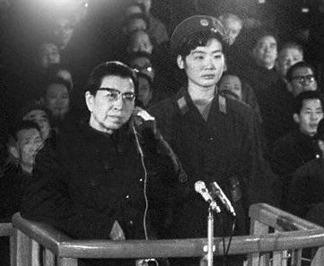要するに毛沢東思想は社会主義の発展を階級闘争を継続することによって成し遂げようとしたために、かえって無理な競争で経済を破綻させたり、文革の大混乱をもたらしてしまったといえますね。ではどうすればよかったのか、そこで毛沢東思想を「実事求是」に集約した鄧小平は、ようするに経済が発展すればいいということで、大胆な改革開放路線を打ち出して、急速な資本主義化による経済発展を遂げたわけです。しかしそれは毛沢東がもっとも嫌っていた道ですね。

資本主義的な発展に伴い、格差が拡大し、各地に暴動が頻発するなどしまして、最近また毛沢東全集がよく売れているそうですね。ともかく暴力的ではなく、和の精神で大同社会を目指せないか、そういう穏健な共産主義が根付かないものでしょうか。

**４．劉暁波の非暴力・不服従の精神**

**１文革体験と反骨精神………………70**

**２劉暁波の選択的批判………………71**

**３ルビコン河を渡る…………………72**

**４天安門事件…………………………74**

**５現代中国知識人批判………………76**

**６『天安門事件から「08憲章」へ』79**

**まとめにかえてー選択的批判を超えて……83**

**『〇八憲章』中華連邦憲法草案……87**

**４．劉暁波の非暴力・不服従の精神**

**―『選択的批判』と『零八憲章』―**

**１文革体験と反骨精神**

劉暁波（リュウシャオポ)は、一九五五年十二月二十八日、吉林省長春市の生れです。文革時代（一九五六～八年）は「小紅兵」として活躍したということです。

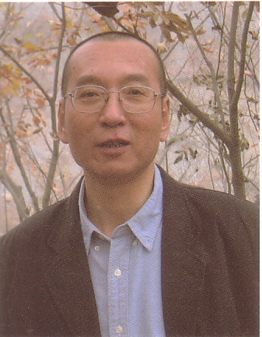おそらく文革は彼にとって拭い難い原体験となったでしょう。もちろん、彼は文革の支離滅裂な破壊活動や理不尽な糾弾闘争を否定的に総括し、平和的で自由な社会を築くべきだと反省しています。でも文革で毛主席の指示で行ったとはいえ、古い権威に抵抗して、新しい時代を築こうという精神は、彼の半生を貫くバックボーンになっていると思われます。

左官工を経験した後、一九七八年に吉林大学中国文学系に入学して、古代から現代までの中国の思想史を勉強したようです。おそらく彼は中国の伝統思想が専制的な君主の支配を補完するものでしかなかったと、否定的に読んでいたと思われます。そして一九八二年北京師範大学大学院に進学し、黄薬眠教授に師事しました。そして一九八四年、北京師範大学文学部で文芸学修士号を取得後、北京師範大学教員となっています。相当教授から逸材だと評価されていたのでしょう。  
  
　一九八六年雑誌『中国』に「回避できない省察」を発表しました。そこで魯迅、郁達夫等の「五四」文学にも伝統的封建意識が反映していることを指摘しました。つまり進歩的な文学者の場合、革命的な党派や人民の解放運動に役立てるように書こうとするようになり、自らの瑞々しい感性で社会の現実や人間の醜悪さも含めて真実の姿を表現するのを怠って、政治に奉仕しようとしてしまうということです。それは党や人民に仕えようとするということで封建意識の残存だという批評ですね。  
  
　同年に開催された「新時期十年文学討論会」で、今日の文学者たちが伝統文化に回帰・安住しようとしていると指摘しました。それで「黒馬（ダークホース）」とも「東北虎」と呼ばれたようです。

**２劉暁波の選択的批判**

一九八八年一月に『選択的批判―李沢厚との対話』（上海人民出版社）が出版されました。

『選擇の批判──李澤厚との対話』での対決点をみておきましょう。

**「このテーマにおいて、私と李澤厚との相違は以下のように帰納できよう。**

**１哲学、美学において、李澤厚は社会、理性、本質を本位とするが、私は個人、感性、現象を本位とする。**

**彼は集団の社会性を強調し際立たせるが、私は個人の主体性を強調し際立たせる。**

**２彼の目は「沈澱」から過去に向けられるが、私の目は「突破」によって未来を指向する。**

**３中国の伝統文化に対する態度において、彼は一を分けて二とし、精華と糟粕をはっきり分けるが、私は全面的に否定し、精華を認めることができず、糟粕としてしか見ない。**

**４彼は「民本思想」と「孔子・顔淵の人格」が中国文化のなかで最も価値のあるもののひとつだとするが、私はそれらこそまさに最も価値のないもののひとつだと考える。**

**５彼の理論には孔子を復活させようとする傾向が大いにあり、少なくとも現在の中国人ないしは世界全体にまだ部分的に孔孟の道が必要であると考えているが、私は孔孟の道を徹底的に葬らねばならず、現在の中国人は全く新しい目で伝統文化を見直し、孔孟の道の廃嘘の上に現代中国文化を打ち建てるべきだと考える。なぜなら、中国の伝統文化の同化能力からして、もしも部分的にせよ孔孟の道を許容したならば、それは孔孟の道の全面的復活につながることが明らかだからである。**

**６李沢厚の伝統文化についての省察に多いのは自己肯定であり、しかもそこに世界を悲劇のなかから救うことのできるかすかな曙光を見つけようとするが、私の伝統文化についての自己省察は極端な自己否定に向かうものであり、伝統文化が私にあたえるものは絶望と幻滅でしかない。」**

「小紅兵」だった劉曉波は、毛沢東思想の立場から伝統思想の権威主義と対決していました。ところが文革批判の世になって、伝統思想が見直されます。それでは結局権威主義・封建思想・専制主義に回帰しているのではないかと感じたのです。文革の専制主義に対決するのに結局専制主義では、いつまでも人権や民主政治は確立しないではないかということなのです。

しかし劉暁波のように、伝統思想を清算しようというラジカリズムでは毛沢東思想がこびりついているのではないかと心配になりますね。

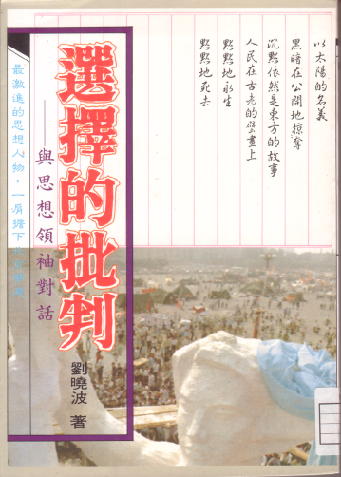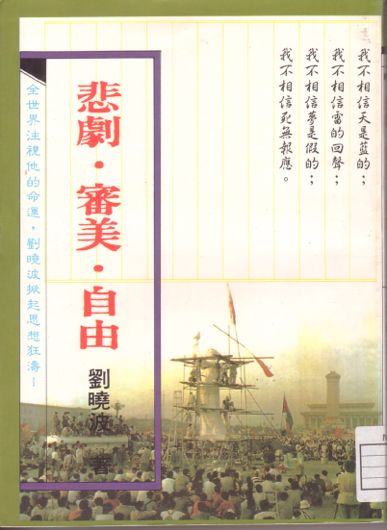個性を尊重し、個人の自由な発想を助長しようとするのなら、伝統思想の中にも面白い発想があるのではないかと、今日学び直せるものを再評価して当然なのに、劉曉波はあえて全否定しようとするのです。  
  
　例えば儒教でいうと、李澤厚は「民本思想」「孔子・顔淵の人格」「天人合一」の思想は、今日的な意義があり、西欧近代文明に欠けていたものを補いうるものだと「西体中用」の観点から大いに賞揚しています。それに対して劉曉波は、「民本思想」からは労農兵崇拝やプロレタリアの愚昧主義の独裁を連想し、「孔子・顔淵の人格」の強調は指導者独裁、党独裁を連想するのです。そして「天人合一」の観念によって全体性・安定性・調和性を重んじる思考方式が定着してしまった、そのために精密性、分析性に欠け、個性的で創造的な文化創造ができなかったと断じています。

　ようするに近代的な人権が確立しなかった時代の思想は、専制君主の統治のための思想でしかなく、人民本位といっても衆愚的な迎合となり、知性に基づく政治にならずに、暴力的専制になってしまうだけだとしているのです。

**３ルビコン河を渡る**

劉暁波は、一九八八年七月「美と人間の自由」(『悲劇・審美・自由』風雲時代出版公司、収録)で文芸学博士号を取得し、ノルウェーのオスロ大学、ハワイ大学において中国現代文学を講義します。海外の自由の風に吹かれ、また東欧革命に刺激されて、いよいよルビコン川を渡ったのです。

この年に反体制つまり反マルクス主義、反社会主義の立場、非暴力主義による資本主義的な民主政体の樹立の立場を鮮明にするようになりました。香港の『解放月報』に次のような論稿を寄せています。

「**中国の現実について言うならば、これら全ては以下のように概括できよう。すなわち専制主義の内部に専制主義の否定する力を求めることはできない。**

**具体的に言うならば、政治においては、一党独裁の内部に一党独裁に反対する力を求めることはできない。**

**経済においては、公有制と計画経済の内部に経済改革を行う力を求めることはできない。**

**思想においては、教条化したマルクス主義の内部に新しい思想を求めることはできない。**

**広義の文化においては、中国の伝統文化の内部にいわゆる精華を求めることはできない。**

**そして、ただ多党並存の民主制をもって一党独裁に替え、**

**私有制と市場経済をもって公有制と計画経済に替え、**

**多元化の言論と思想の自由をもって思想の一元化に替え、**

**世界の（西洋の）現代文化をもって中国の伝統文化に替えるしかないのである。（「世紀の大悪党・毛沢東」香港『解放月報』一九八八年十一月号）**

この特徴は、彼が中国文学を専攻したことと関わっているでしょうが、いわゆる共産党の一党独裁と古代からの中国の皇帝独裁を同一視し、マルクス主義のプロレタリア独裁に反対するだけでなく、中国の伝統思想や伝統文化をも全否定して「全盤西化(全面的西洋化)を図ろうというところです。このラジカリズムはやはり文革後遺症ではないでしょうか。それは次の文面でより鮮明に語られています。

**「現代化は自明の真理である。すなわち、私有制、民主政治、言論の自由、法律至上である。これは論議の余地のないことであるが、中国には理論の問題が存在せず、政治の問題があるだけである。**

**全面西洋化（全盤西化）とは人間化、現代化ということであり、西洋化を選択することは人間の生活をしようとすることである。**

**西洋化と中国の制度の区別は人間と非人間の区別であり、言**い**換えるなら、人間の生活をしようとするなら全面西洋化を選択しなければならず、折衷や妥協の余地などないのである。**

**私は西洋化を国際化、世界化と呼んでいる。なぜなら、西洋化することによってのみ、人間性が充分に発揮されるからである。これはひとつの民族の選択ではなく、人類の選択である。だから、私は「民族化」という言葉が大嫌いだ。中国はなにが「中国的特色」なのかはっきり示せないではないか。（「文壇の〈黒馬〉劉暁波」香港 『 解放月報 』 一九八八年十二月号）**

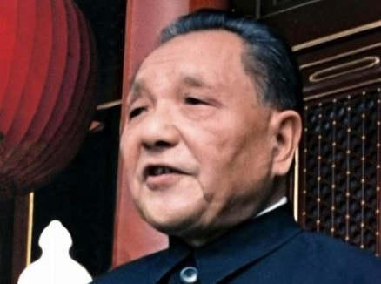**「冷静になって論ずれば、どんな残酷な暴政であろうと、人はそれを前にして恐れを抱いたり恨みを口にすべきでない。服従するか反逆するかは、完全に一人ひとりが決めることである。中国人がひたすら専制者を恨むときには、それ以上に自分を恨むべきである。もし中国人がこれほど怯儒で愚昧でなかったなら、どうして現在の中国の専制者がかくも勝手し放題で、非道を真理にすりかえたりできるであろうか。暴政は恐ろしくはない。恐ろしいのは暴政にたいする屈服、沈黙、讃美である。一人ひとりが最後まで反抗すると心に決めさえすれば、専制主義がいかに暴虐であろうと長続きはしない。」（「地獄の入り口でーマルクス主義の再検討」香港 『 解放月報 』 一九八九年四月号）**

**４天安門事件**

　まだ文革四人組が実権を持っていた頃、林彪失脚後、批林批孔の標的にされた周恩来に同情が集まり、彼の死を悼んだ献花が天安門広場に集まりました。これを治安当局に撤去されて市民の怒りを買い衝突事件が起こりました。一九七六年四月五日の第一次天安門事件です。それで責任を取らされて鄧小平が一時失脚したわけです。

　劉暁波は、毛沢東より周恩来の方がいいとか、鄧小平の方がいいとかということで、一党独裁のなかでより賢徳があって人民を救ってくれそうな指導者に望みを託そうとする姿勢は、封建的な奴隷根性として気に入りませんでした。劉暁波に言わせれば、周恩来がナンバーワンになっていれば、やはり共産党独裁を維持するために、どんな酷いことでもするに違いないわけです。

　結局、鄧小平が返り咲いて四つの現代化ということで、共産党独裁下の資本主義化が急速に進むわけですが、鄧小平に希望を託すと第二次天安門事件の血の粛清になってしまうということです。

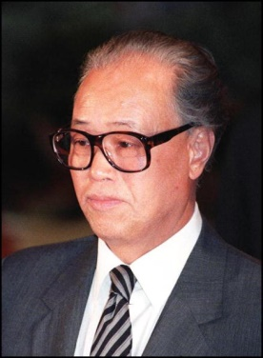　一九八五年ソ連ではゴルバチョフが登場し、ペレストロイカという抜本的な改革がはじまり、グラスノスチと呼ばれた情報公開が行なわれ、共産党に不利な情報まで公開されて、言論の自由が大幅に認められたわけです。

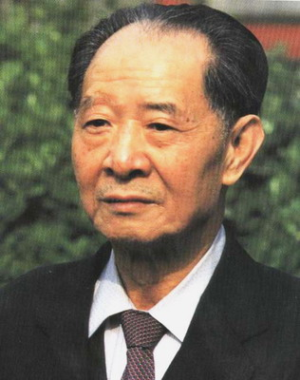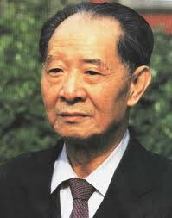　中国でも一九八六年五月に総書記の胡耀邦が「百花斉放・百家争鳴」を再提唱します。しかし鄧小平や李鵬らは共産党独裁が危うくなると考えて猛反発しまして、翌年胡耀邦は失脚してしまいます。そして改革派の穏健派とみられていた趙紫陽が総書記代行になり、保守派の李鵬が首相になります。

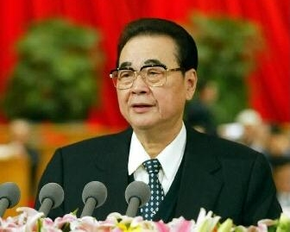その民主化推進派の胡耀邦が一九八九年四月十五日に亡くなりましたので、その追悼で民主化要求のデモや追悼集会が十八日は学生を中心に一万人を越える規模で盛り上がってきたわけです。そして二十一日は十万人を超す学生・市民が天安門広場に集まってきます。そして李鵬首相に面会を求めたのです。

これに対して保守派の長老たちは動乱として対処するという姿勢にでたのです。

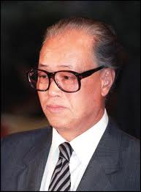劉暁波は一九八八年十二月からアメリカにコロンビア大学の客員研究者で滞在していました。彼は、胡耀邦や趙紫陽という共産党内の改革派に幻想を抱いていませんでした。共産党の内部に共産党を倒す力を求めたり、マルクス主義の内部にマルクス主義を否定する力を求めることはできないというのが彼の信念のようになっていたからです。それだけでなく、中国の内部に封建的な中国を克服する思想は求められないと、全盤西化を唱えていたくらいですから。

でも天安門民主化運動を知り、東欧革命が中国にも波及するように感じたのでしょう。一九八九年四月二十二日、ニューヨークで「中国民主連盟」の仲間とともに公開書簡を発表し、学生たちに民主化運動の推進を呼びかけました。

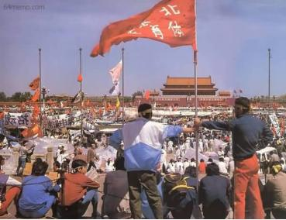  
　その直後に帰国しまして、六月二日から、天安門広場の人民英雄記念碑の傍らで学生と共に軍事管制に抗議するハンストを実行しました。五千人規模のハンストをと思っていたのですが、反応は少なく、数人で決行したようです。  
  
　体制側もこのまま放置すれば、東欧のようなビロード革命になりかねないと考えたのでしょう。武力鎮圧が始まりました。劉暁波は、三人の仲間（侯徳健、高新、周舵）とともに、ここは撤退して犠牲を最小限にとどめるべきだと判断して撤収を指揮したようです。彼は治安当局に拘束されて、外交官用の空きマンションに収容されました。

この天安門事件は、中国への東欧革命の波及を食い止めたわけですが、この弾圧に抗議して中国全土で反政府運動が盛り上がっていれば、あるいはビロード革命が中国でも起こったかもしれませんね。

ただソ連・東欧が民主化後の政情不安の中で、経済の建て直しがなかなか進まなかったのに対して、中国は、共産党独裁下で大胆な改革開放政策を着実に前進させていきました。

もし天安門事件をきっかけにビロード革命が起こっていたとしたら、政情が落ち着くまでどれだけかかったか分からず、それだけ経済的混乱は続いたかもしれません。まあそのことを懸念して、人民は起ち上がらなかったのかもしれませんね。

**５現代中国知識人批判**

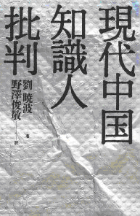天安門事件前後の劉暁波の論稿を集めた『現代中国知識人批判』野澤俊敬訳で一九九二年に徳間書店から出版されました。本人はそのことを知らなかったようです。弾圧されていたこともあり、本人に連絡がうまく取れなかったのかもしれません。

彼は儒教の徳治主義に強く反発しています。中国の知識人は高潔な人徳というのに憧れます。それが間違いの元なのです。道徳的人格の万能を盲信してはなりません、毛沢東を冷酷だと言って批判して、周恩来を温情深いと賛美する人が多いですが、それは結果としては共産党独裁を擁護することになるのです。文革を否定して、鄧小平が現代化を推進するのでいい人だと賛美していますと、鄧小平は共産党独裁には固執していますから、結果として天安門事件で民主化運動は軍靴に踏み躙られることになりましたね。

中国知識人の弱点は政治的価値を優先するところにあると劉暁波は指摘しています。知識人が何故学問をするのか、その動機は**「学びて優なればすなわち仕う」**ということです。つまり自分の知識を政治に活かしてこそ学問に意義があると思い込んでいるので、官僚になりたがるのです。

中国では、伝統的に君主に使われること、人民に奉仕することが価値なのです。それで専制君主や共産党や「愚昧な人民」の奴隷に進んでなりたがるのです。学問が政治から独立していないので、学問自体に価値が認められていなのです。それで知識人の社会的・経済的地位が低くなるのです。彼は、知識人の自立のためには、知識自体を崇拝せよと叫びます。

**「知識の独立と神聖と純潔のために、知識人の思想・自由・出版の自由のために、知識人は必ずや団結し、血に染まった十字架を背負ったキリストの献身の精神をもって、すべての知識の敵、とりわけ専制と愚昧に反抗するために払うべき代償を引き受けなければならない。」**

中国では「学問無用論」が幅をきかしているので、政治か経済で身を立てようとします。知識で身を立て、学者になろうとする人は、**「教授みたいに貧乏、博士みたいに馬鹿」**と揶揄されるのです。劉暁波によれば、一九九二年の知識人の給与は文革前の実質五分の一にも達しないそうです。

劉暁波は知識人の五つの要件をあげています。

Ⅰ独立した社会的地位―知識人は、自分が積み上げた知識によって、地位と収入を得れるようにすべきです。  
Ⅱ独立した価値の選択―知識人は知識の真実を追究して、それを歪めず、真実を貫くことに価値を見出します。  
Ⅲ独立した社会的影響―知識の創造と伝播で社会に貢献します。その知識の真実に照らして超越的立場から社会を批判すべきなのです。  
Ⅳ知識人は、真実にのみ忠実であるべきで、不正や過ちをごまかすあらゆる事象や試みに対して、懐疑的・批判的な立場を取るべきです。特に己自身が自らの保身のために真実を裏切っていないか、常に厳しい自省意識が必要なのです。  
Ⅴ超越意識―上帝(超越神)に照らして自己の有限性や弱さを自覚し、懺悔すべきです。

上帝という表現は太平天国を作った洪秀全も使っていましたね。劉曉波はキリスト教的な信仰によって、自らの立場をゆるぎないものにしています。中国の伝統思想に対して非妥協的なのも、キリスト教信仰と関係があるかもしれませんね。

**「俗世を超越している上帝を除けば、知識人は宇宙の他のいかなる生物にも劣らない。上帝が超越的存在であるのにたいして、知識人は限界のある現実の人間であり、天国や彼岸に達して上帝と対等にふるまうすべはない。上帝というこの人類を超越した絶対的存在の前にあっては、われわれは恥しくて身のおきどころがない。たとえわれわれが知識をもっているにせよ、やはりなお渺小で、低劣なのである。われわれにできるのは、ただ織悔し、贖罪し、自省し、祈祷し、敬虚な愛と信仰をもって上帝の啓示を期待することである。上帝の啓示のなかにわれわれの無知、愚昧、限界、罪悪を見つけ、そして精神において、魂のなかで、自己を超越するためにもがくのである。」148～149頁**

党や指導者および人民への信仰に対抗するのに、上帝と己の知識への信仰を対置しているのです。その際に上帝を持ち出すのは、上帝こそ絶対的な権威として世俗の政治的権威を凌駕しうると感じたからかもしれません。毛主席がなんだ、鄧小平がなんだ、人民がなんだ、上帝に比べれば糟粕じゃないかと相対化できたのかもしれません。

上帝を信仰することで、十字架のイエスにあこがれて、真実のために死も恐れない命がけの確信になっています。本人はそれでいいとしても、一般の中国人にとってはどうでしょう。排他的・独善的で、欧米の近代民主主義からの高飛車な啓蒙主義に写らないでしょうか。それではかえって中国人の自尊心を傷つけ反発を招く恐れがありますね。

**６『天安門事件から「08憲章」へ』**

天安門事件で劉暁波は公職を失い、一九九一年まで「反革命罪」で投獄されました。釈放後、北京にて文筆活動を行ない、民主化運動に従事しています。  
  
　一九九五年～一九九六年、天安門事件受難者の名誉回復と人権保障を呼びかけたことを理由に再び投獄されました。彼は毎年天安門事件についての詩を書いているようです。一九九五年に書いた「記憶」という表題の詩は、天安門事件と彼のかかわり、そしてその後中国社会の変化についての彼の感慨がひしひしと伝わってきます。**『天安門事件から「08憲章」へ』**(藤原書店二〇〇九年十二月刊)より引用しておきます。  
　　　　　　　　**記憶  
　　　　　　　　一  
夜が　鋭い縁（へり）にぶら下がっている**

**何度も目が覚め、見ようとしたが　何度も眠りこけ、深淵に臨んでいるようだった**

**濃い霧がからだじゅうに立ちこめている　そよ風が時たまきらめく**

**一本の針が血管の中をさまよい　支離滅裂な言葉をつなぎあわせる　思考は崩れ落ち　別れた恋人のように　互いに裏切りを責めあう**

**二  
流刑に処された妄想のためには　簡明で明晰な虚無が必要だ**

**時間は逆流し時間は飛び去る**

**血の海のなかの顔が目を見ひらき　ほこりの臭いが漂ってくる記憶の空白は　モダンなスーパーマーケットのようだ**

**今日は恋人の誕生日だから　一時間一時間が貴重だ**

**さっとスマートに 　百元札またクレジット・カードに署名しなければならない**

**三**

**自分が災禍の生存者だと気づき　ぼくは衝撃と慙愧でいっばいだ**

**生き抜くことが宿命だと気づき　思わず身を震わして涙した**

**自由はブランドのネクタイで　香りの染み込んだ洋服ダンスにぶらさがる**

**尊厳はいつまでたっても使えない小切手で　レストランとデパートの間を銀行と株式市場の間を無数に次から次へと手渡される**

**あれほど情熱に燃えた若い顔が　あのとき旗職、合言葉、スローガンにしたのは「自由の女神」が手にしたたいまつだったのに**

**暗い雨が過き去ったあとは　誰も読みあげない弔辞になった**

**四**

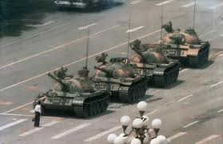**死者が旅に出るとき　ぼくは見送らず**

**外交マンションの大きな浴槽に　驚き恐れる卑劣な肉体を浸した**

**軍用トラックが立体交差で燃え　銃口はべランダのビデオカメラに向けられた**

**青い眼が黒い眼と見つめあう  
家のドアを開ける鍵が見っからない**

**誰だ。偶然に撮ったのは。  
戦車の前に立ち　手を高く上げて振る若者　全世界を感動させた**

**だが、戦車の砲口の他に　彼の顔をはっきりと見た者はいない彼の名を知る人もいない**

**その後の、その後の、彼の行方はまったく分からない**

**彼のために涙を流した世界も　彼を探す気をなくした**

**彼らは旅に出るときまだ若かった**

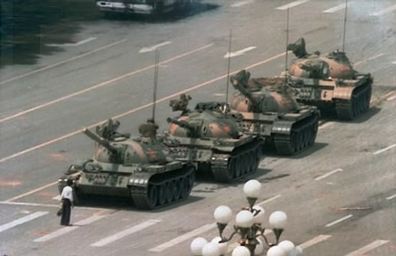**地面に倒れる瞬間　一縷の生きる望みのために懸命にもがき**

**火葬場に投げ込まれるときそのからだはまだ柔らかかった**

**名もない死体が灰燼と化した一つの時代、あるいは長く果てしない歴史もせいぜい一すじの煙だ**

**五**

**生活は違いのない連続で　一日と一年の区別はない  
恋愛をすることと陰謀をめぐらすことに区別はない  
喫煙、雑談、バーに入りびたり　性交、マージャン、サウナ  
汚職、猟官、人身売買  
化けの皮をはがれたからだでも　使命に恥じず“凛”と気どっている**

**時間はまさに精神病院に入院した  
金銭はあれほど簡単に銃剣とうそを容認した  
「小康」の暮らしは快適で　豊かではないが、まずまずの暮らし向きが達成された**

**虐殺を弁明する理由として　儒教と道教が補いあう形而上学のように　みなに受けいれられる理想となった**

**六**

**我が民族の魂は　墓を宮殿と記憶することに慣らされている  
奴隷主が現れるまえに　我々はもう覚えている  
どのようにひざまずくのが最も優美なのかを**

なお、この詩で「外交マンション」というのは、事件のリーダー格の人々が収容された外交官用の空きマンションです。いかにも事件を人道的に処理しているように、リーダー格の人々を立派なマンションに収容したのでしょう。

「小康」はゆとりある生活を意味します。国民を「温飽（何とか食べていける水準）」から「小康」に引きあげることを国家目標にしているのです。こうして経済的なゆとりによって、専制政治の安定を図ろうとしているのです。

しかし劉暁波は、釈放後文筆活動、民主化運動を再開します。その後再逮捕され、一九九六年～一九九九年に「労働教養」と称する強制労働に処せられています。

釈放後、北京の自宅で文筆活動を再開二〇〇三年から二期にわたり独立中文筆会会長に就任しました。独立中文筆会というのは、民主派の文筆家が参加する中国ペンクラブです。

二〇〇八年に書かれた「転換期の正義」という論稿で、劉暁波は、六四問題についての三項目の要求と解決の四原則について述べています。「三項目の要求」は次の三つです。

**①「六四」の真相の調査、公表。  
②被害者への謝罪・賠償**

**③武力弾圧の責任者の司法追求**

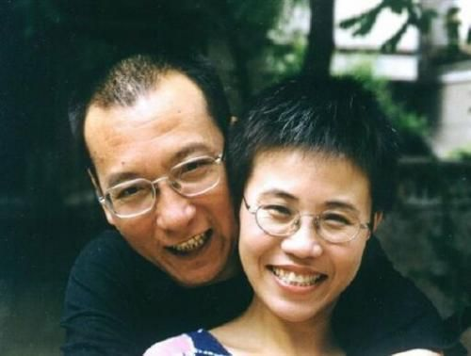元々、天安門広場は南北八八〇ｍ･東西五〇〇ｍにわたる世界最大の広場です。人民が大集会を開くための広場でして、最大五十万人が収容できます。ですから民主化を求めて十万人以上の人々が集まったからといって、動乱でもなんでもないのです。人民は李鵬首相との話し合いを求めていただけですから、平和的な集会だといえます。そこに戦車を出動させて、発砲したりすることは、人民の集会を開く権利を否定することであり、かえって動乱を引き起こしかねない、極めて悪質な弾圧行為です。

ですから民主化を求めて集会を開くことが、中国の社会主義憲法と矛盾するのかどうか、その点が明確にされなければなりません。中国政府は『世界人権宣言』や『国際人権規約』を批准していますから、その点からも問題です。

そして集会が合法的であるのなら、政府による謝罪賠償と責任者の司法的処分は当然です。劉暁波や事件の被害者たちの遺族たちは、弾圧者に当然深い怨恨を抱いていますが、決して恨みを晴らすために処分を求めているわけでは有りません。

同じような事件が起こらないために法的な責任をきちんと取らせるということなのです。報復の論理では、暴力には暴力で、結局専制を倒して、新たな専制を樹立することになってしまいます。「法の支配」を打ち立てることによって、専制自体を終わりにすること求めているのです。

それで「六四問題解決の四大原則」は次の内容になっています。  
(１）あらゆるタブーを排した公開化の原則

(２)対等な協議と対話の民主的原則―名誉回復が旧制度の回復や補強になってはならない。

(３）法治化の原則―法律的手続きで解決することーいわゆる政治的決着や被害者による加害者への報復に終わったら、専制政治は終わらない。  
(４)漸進的な解決の原則―非暴力主義―暴力による権力奪取は暴力による専制政治を生む。奪権を目的とする権謀政治を絶対に避けなければならない。敵視と恨みを取り除き、民族和解を達成し、平和裡に転換を成功させる

二〇〇八年三月にチベット騒乱が怒りました。劉暁波たちは、暴力的な鎮圧の即時停止とダライ・ラマ十四世との直接対話を求める「チベット情勢解決に関する十二の意見書」を共同で発表したのです。

「零八憲章」は「中華連邦憲法草案」です。単なる人権宣言ではないのです。つまり基本的人権を確認する人権宣言が国家の基本法である憲法の骨格でなければならないという立場なのです。

いいかえれば人民の人権を守るための国家であるべきだという立場です。これまでの中国は専制君主や独裁政党が統治する国であり、憲法は統治のための基本法だったということですね。

人権宣言型の憲法にし、自由と人権を守るための国家にすることで、十二億の人民が自由に議論し、智恵を出し合って、力を合わせれば、貧富の格差や都市と農村の格差、漢族と少数民族の対立なども解決できるということなのでしょう。

ところが特定の政党の指導を受け入れることを前提にしている現在の体制では、その支配を維持したり、党内での主導権を握るための権力闘争で、人民の自由や人権や生活の問題がおざなりにされてしまい、不満が充満して、各地で暴動を引き起こすまでになっているわけです。そういう背景があって、劉暁波たちは『零八憲章』を打ち出すことになったと思われます。

[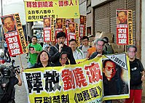](http://ja.wikipedia.org/wiki/%E3%83%95%E3%82%A1%E3%82%A4%E3%83%AB:Protest_in_Hong_Kong_against_the_detention_of_Liuxiaobo_11Feb.jpg)二〇〇八年十二月八日に劉暁波は突然拘束されました。「零八憲章」を起草した中心人物だとされたからです。「零八憲章」は「世界人権宣言」の公布日に合わせて十二月十日に発表する予定だったのですが、拘束に対する抗議声明と共に前日の十二 月九日に発表されたのです。そして劉暁波は、二〇〇九年六月二十三日に「国家政権転覆扇動罪容疑」という名目で正式に逮捕されたのです。

公開時には抗議声明についての実名入りのネット署名者の数が三〇三人でした。それが十二月十四日には一二三一人に増えていたのです。署名者の中には知識人が多いようです。中には著名な学者や作家、人権派弁護士や新聞記者などもいます。

**まとめにかえてー選択的批判を超えて**

太平天国、辛亥革命、国民党の北伐統一、共産党の農村が都市を包囲する、どれをとっても武力で決着をつけるのが近代の中国革命の原則でした。それが劉暁波たちは徹底した非暴力主義を唱えています。それはＩＴ革命で、だれもが世界中からの情報を隠しきれなくなって、一方的な情報操作でごまかしきれなくなっているという事情もあります。

それに自由な市場経済に基づく経済発展を続けるのに共産党の一党独裁を武力で守らなければならない必然性がないということです。むしろ一党独裁と党国家の官僚制は、一部の富裕層と利権で癒着し、不正や腐敗を募らせ、格差の拡大や環境問題の解決などを遅らせます。

そのうち経済危機や環境危機、民族対立などの問題で不満が募りますと、暴動やデモ、ゼネストなどが起こって、それがいつまでも止まなくなり、結局東欧のようなビロード革命になるというのも現実性を帯びてきたのではないでしょうか。

そのときに『零八憲章』に基づく改革が行なわれる可能性も大いに有りうると考えられます。ただし、中国人民の総意を得るには『零八憲章』の書き直しも必要ではないでしょうか。

『零八憲章』は、あくまでも欧米の近代民主主義からの啓蒙的な人権宣言に終わっています。中国は政治的に遅れていて、基本的人権の確立と、多党制の導入、議会制民主主義の確立が必要だということです。そして経済的には私有財産の権利を認めて、自由な市場経済制度の導入することです。

要するに劉暁波の「全盤西化（全面西洋化）」の発想が貫かれていて、伝統思想を今日に活かすことや、近代中国のそれぞれの歩みを積極的に評価して、発展させていこうする姿勢がないわけです。これではプライドの高い中国人の魂に素直に響かないのではないでしょうか。

佐久間象山は「東洋道徳、西洋芸術」といい、中国では「中体西用」といったわけですが、皇帝独裁制が中体の中身と思われていたにしても、それをよいものとして意識する際は、皇帝には徳が備わっていて、その徳で治める徳治政治こそ大切だという立場です。

それは権力を私物化し、利権を独占する政治がいけないということであり、人民全体が協力し合って仲良く暮らせるよい世の中にしようという考えだったわけです。

もちろんきちんと法が定められ、それに則った政治が行なわれない限り、統治者の徳を信じたり、徳に頼る政治は結局、専制政治に陥り、権力の横暴の下に奴隷的な屈従をあじわされるだけであるというのは、劉暁波の言うとおりです。かといって、徳のない、思いやりのない、礼を弁えないのでは、よい世の中にになるとはいえません。

民主主義を確立しようというのなら、余計に一人ひとりの人民が主権者の自覚と責任を感じ、自らの徳を養い、真心と思いやりのある仁義に基づく王道政治を実践し、大同社会を作り上げていく努力をすべきでしょう。

その意味で李澤厚の中国の現代化のためにも中国の伝統思想を活用すべきだという「西体中用」思想は、大変今日的な意義があると思われます。劉暁波が中国的なものを、中国の伝統思想を軽蔑して「全盤西化」と叫んでいるときに、その日本や欧米では逆に中国の伝統思想から学ぶべきだという声が高まっているのではないでしょうか。

それに社会主義体制の崩壊から、マルクス主義や社会主義を全否定してそれで済むわけではありません。現在中国が抱えている深刻な格差や自然破壊の問題は、野放しの資本主義的な自由主義経済を実現すれば解決するようなものではなく、むしろ資本主義化に伴う矛盾の激化という面もあるわけです。

マルクス主義や社会主義も劉暁波が決め付けてしまうほど、単純なものではありません。大躍進政策や文革路線という左翼小児病的な過ちから、社会主義を全否定してしまったのでは、資本主義の矛盾が激化するのを防ぎながらみんなが自由で豊かになれる中国を築こうとしてきた中国人民の近代史の歩みを、あまりに高踏的に否定しすぎているのではないでしょうか。

劉暁波の「選択的批判」という批判の仕方では、社会主義が間違っていたら、資本主義が正しいという二者択一で、それはある意味単純で、分かりやすく、決断によって命がけで突き進むエネルギッシュなところは好感がもてますが、やはり弁証法的な対話によって、中庸を求めるという中国的な英知が必要ではないでしょうか。

天安門事件までは共産党内部の改革派は、「百花斉放・百家争鳴」を再提唱し、人民の基本的人権を認めて、中国社会の民主的再建に乗り出そうとしていたのではなかったでしょうか。国家権力による硬直した官僚主義的な社会主義の失敗を踏まえ、また野放図な資本主義化による弊害を防止しつつ、大同社会の理想に接近していくような自由な社会形成をめざすべきでしょう。そういう精神なら全人民的な合意形成が図れるのではないでしょうか。

**劉暁波の著作**

『天安門事件から「08憲章」へ』(藤原書店二〇〇九年十二月刊)より  
他の著作

『選擇の批判──李沢厚との対話』（上海人民出版社、一九八七年）

『審美と人間の自由』（北京師範大学出版社、一九八八年）

『形而上学の迷霧』（上海人民出版社、一九八九年）

『未来の自由な中国は民間にあり』（労改基金会、二〇〇五年）

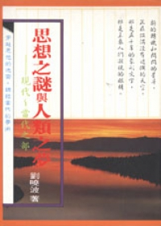『裸のままで神に向かう』（時代文芸出版社、一九八九年）

『終末日の生存者の独り言』（台湾中国時報出版社、一九九三年）

『中国現代政治と中国知識人』（台北唐山出版社、一九九〇年）  
『現代中国知識人批判』( 野澤俊敬訳、徳間書店、一九九二年)

『劉曉波劉霞詩集』（香港夏菲爾国際出版公司、二〇〇〇年）

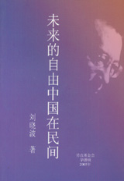　　　　

**『〇八憲章』は、やすいゆたかが日本語訳しました。  
『〇八憲章』中華連邦憲法草案**

**一、前書き …………………………206  
二、私達の基本的な理念………………208**

**三、私達の基本的な主張………………209**

**四、結語……………………………… 212**

**『〇八憲章』中華連邦憲法草案**

**一、前書き   
  
　今年は中国の立憲の百年、『世界人権宣言』公布六〇周年、「民主の壁」誕生三〇周年です。中国政府が『国際人権規約』に署名して十周年にあたります。長い人権の抑圧と困難で曲折した闘い過程を経て、目覚めた中国の公民は日に日に自由、平等、人権は人類の共通の普遍的な価値であることをはっきり理解するに到りました。   
  
　民主、共和、立憲政治は、近代的な政治の基本的な制度を構成しているのです。これらの普遍的な価値と基本的な政治制度を構築する「近代化」を置き去りにしてきたので、人権を剥奪し、人間性を腐食してきたのです。人間の尊厳を踏みにじる災難の過程を生んだのです。   
  
　二十一世紀の中国はどこに向かおうとしているのでしょう。引き続きこのような権力の統治のもとの「近代化」を続けますか、それとも普遍的な価値を認め、主流文明に溶け込んで民主的な政体を創立しますか？これは回避することが許されない一つの選択なのです。   
  
　十九世紀中葉の歴史は巨大な変化を遂げ、中国の伝統の専制の制度的腐朽を暴露しました。そして中華の大地の上に「数千年来の未曾有の大変動」の序幕を開きました。   
  
　洋務運動は科学技術を導入することで中国の国力増強を図ることを求めて、甲午戦争（日清戦争）の敗北は重ねて体制の時代遅れを暴露しました。戊戌の変法は制度の方面の革新まで及んだために、結局は保守反動派の残酷な鎮圧によって失敗しました。辛亥革命は表面上では二千年余りに続く皇帝の権力の制度を埋葬して、アジアで最初の共和国を創立しました。当時は内憂外患の歴史的条件に置かれていて、共和の政体はただ線香花火に終わりました。専制主義はすぐ捲土重来したのです。   
  
　科学技術の導入と制度の更新の失敗して、国民は遅れた文化の病根を深く反省させられました。遂に“科学と民主”を旗幟を掲げた新文化運動「五四運動」が起こりました。ところが内戦が頻発し、外敵が侵入するため、中国の政治の民主化の過程は中断を余儀なくさせられたのです。抗日戦争に勝利した後の中国は再度立憲政治の過程を開こうとしたのですが、しかし国民党と共産党の内戦の結果は中国を近代的な全体主義の深淵に陥らせました。   
  
　一九四九年の創立する「新中国」は、名目上は「人民の共和国」ですが、実際には「党の天下」です。支配政党はすべての政治、経済と社会の資源を独占しました。そして反右派闘争、大躍進政策、文化大革命、六四天安門事件を起こしてきたのです。民間の宗教活動と権利保護の運動などを弾圧し、一連の人権を踏みにじり、数千万人に生命を奪い去ったのです。国民と国家はすべてきわめてきわめて大きい代価を支払わされたのです。   
  
　二十世紀後期の〈改革開放〉は、中国に毛沢東の時代の普遍的な貧困と絶対的な権力の専権を抜け出させて、民間の財産と民衆の生活水準は大幅に向上させました。個人の経済的自由と社会権は部分的に回復しました。市民社会は成長を始めて、民間では人権と政治的自由の叫び声を日に日に高まりをみせています。執政者も市場化と私有化の経済改革に向かうことを行うと同時に、人権の拒絶が次第に人権の承認に転換し始めました。   
  
　中国政府は一九九七年、一九九八年にそれぞれ二つの重要な国際人権の公約に署名して、全国人民代表大会は二〇〇四年に憲法改正を行って「人権を尊重し保証します」と憲法に書き込みました。今年また「国家の人権行動計画」を制定して推進することを承諾したのです。   
  
□しかし、これらの政治の進歩は今までのところ大部分が紙面上のことに留まっています。法律があっても法律に基づく政治がありません。憲法があっても立憲政治がないのです。これが依然として誰の目にも明白な政治の現実です。執政グループは引き続き堅持して権力の統治をつなぎとめて、政治変革を拒んでいます。ここから官界の腐敗を招いて、法治政治は立ちにくくて、人権ははっきりせず、道徳が廃れて、社会は両極へと分化し、経済の歪みは酷くなって、自然環境と人文の環境は二重の破壊に晒されています。   
  
　公民の自由、財産と幸福追求の権利は制度化する保障が得られていません。各種の社会の対立は絶えず蓄積して、フラストレーションが持続的に高まり漲っています。特に官民の対立は激化して群体事件（暴動）が激増して、制御できなくなる壊滅的な成り行きを表示しています。現行体制は事態に手をつけることが出来ず、身動きできない状態を改められないのです。**

**二、私達の基本的な理念**

**この中国の未来、命運を決定する歴史の重大な転機に当たって、百年来の近代化する過程を改めて考える必要があります。それを踏まえて、次の通り基本的な理念を重ねて言明します。：**

**自由：自由にこそ普遍的な価値の核心があるのです。言論、出版、信仰、集会、結社、移転、ストライキ、デモなどの権利はすべて自由の具体的な体現です。自由が盛んではないなんて、近代文明とは言えないのです。**

**人権：人権は国家から賜るのではありません。すべての人が生まれつき有する権利に由来します。人権の保障こそ、政府の最も重要な目標であり、公共の権力の合法性の基礎なのです。「人間をもって大本となす」ということには、その中に人権を要求しているのです。中国の歴代の政治の災難はすべて政権を握る当局が人権を無視してきたことと密接に関連しています。人間が国家の主体なのです。国家は人民に奉仕するものでありまして、政府は人民のために存在するものなのです。**

**平等：いかなる個人も、社会の地位、職業、性別、経済状態、人種、皮膚の色、宗教あるいは政治的は信条に関わらず、その人格、尊厳、自由においてすべて平等です。必ず法の前で人間は平等であるという原則を実現しなければなりません。公民の社会、経済、文化、政治上の権利は平等であるという原則を実現べきです。**

**共和：共和とは「みんなで共同で統治して、平和に共生する」ということです。権力を分立させて利益のバラスをとります。様々な利益は様々な要素から成っているので、社会集団も様々です。それぞれの文化や信仰を追及するグループが多元的にあって、平等に参与して、公平に競争し、共同で政治を論じるという基礎の上に、平和的に公共の事務が処理されるのです。**

**民主主義：民主主義の最も基本的な意味は人民に主権があるということ、そして人民の選挙によって政府ができているということです。民主主義は次のような基本的な特徴を持っています。**

**（１）政権の合法性は人民に由来し、政治の権力の源は人民にあるということです。**

**（２）政権を担って統治を行うには、人民による選挙で選ばれなければなりません。  
（３）公民は本当の選挙権を有して、各級の政府の主要な政務の官吏は必ず定期的な選挙の洗礼を受けなければならないのです。  
（４）多数決による決定を尊重すると同時に少数者の基本的人権を保護すべきです。ひと言で言えば、民主主義とは政府をして「人民の、人民による、人民のため」の近代の公共の道具とするのです。**

**立憲政治：立憲政治は法律を定め、法に基づく政治を行うことによって憲法の確定する公民の基本的な自由と権利の原則を保障するものです。そして政府の権力と行為の範囲を確定して、それに相応しい制度やそのための施設を提供するのです。**

**中国では、帝国の皇帝の権力の時代はとっくに過ぎ去って戻りません。世界的な規模で見ましても、強権的な体制はもはや黄昏に近づいています。公民は本当の国家の主人になるべきです。いわゆる「明君」や「清廉な官吏」という臣民意識に頼るのはもうやめましょう。権利を根本にすることを強調し、責任ある公民の意識になって、自由を実践し、民主主義を自ら実践し、法に基づく政治を尊重することこそ、中国の根本的な進むべき道なのです。**

**三、私達の基本的な主張**

**この私達の基本理念に則り、私達は責任ある建設的な公民の精神に基づいて国家の政治体制、公民の権利、社会の発展の諸方面について、次の通り具体的に主張します。**

**１、憲法改正：前述しました価値理念を根本に据えて、憲法を改正します。現行の憲法の中で主権在民の原則に合わない条文を削除します。憲法を本当に人権の保証し、公共的な権力しか許さないものにします。憲法はいかなる個人、団体、党派も背いてはならない最高法規となり、中国の民主化のための法的な権威の基礎となるのです。**

**２、権力の分立と均衡：権力の分立と均衡をはかる近代的な政府をつくりあげ、立法、司法、行政の三権分立を構築します。政府は法で定められたことのみを行い、法に対して責任をとるというの原則を確立します。そうすることで行政の権力が過度に拡張することを防止します。**

**政府は納税者に責任をもって受け答えしなければなりません。**

**中央と地方の間で権力の分立と均衡をはかります。中央の権力は憲法によって明確に権限を制限されなければならなりません。地方は十分な自治を実現すべきです。**

**３、民主的な立法：各級の立法機関は直接選挙によって選出された議員で構成されます。立法は公平と正義の原則に則って、民主的な立法を実現します。**

**４、司法の独立：司法は超党派的であるべきです。いかなる干渉も受けてはいけません。司法権の独立を実現して、司法の公正を保障します。**

**憲法の裁判所を設立して、違憲審査制度を創立して、憲法の権威を守ります。できるだけ早く国家の法治に危害を及ぼしている各級の党の政治・法律委員会を撤廃し、公器の私物化をやめさせます。**

**５、公器の公用：軍隊を国家の軍隊にします。軍人は憲法に忠誠を誓い、国家に忠誠を尽くすべきです。政党の組織を軍隊の中から退出させて、軍隊のプロ化のレベルを高めます。警官を含めすべての公務員は政治の中立を維持すべきです。公務員の採用にさいしては党派による差別を取り除いて、党派に関係なく平等に採用すべきです。**

**６、人権の保障：適切に人権を保障して、人間の尊厳を守ります。最高の民意の機関の責任を負う人権委員会を設立して、政府が公の権力を濫用して人権の侵害を侵害するのを防止します。特に公民の人身の自由を保障して、いかなる人も不法な逮捕、拘禁によって審問、取り調べ、処罰を受けないようにします。そして犯罪者への労働による思想改造の制度を廃止します。**

**７、公職の選挙：民主的な選挙制度を全面的に推進して、一人の一票の平等な選挙権を実現します。各級の行政の上級指導者の直接選挙の制度化を着実に推進していきます。定期的に選挙を行い、自由に立候補して当選を競い合う選挙を行います。公民は法で定められた公共の職務の選挙に立候補する権利をもっています。これらは剥奪してはいけない基本的人権です。**

**８、都市と農村の平等：現行の都市と農村の二元の戸籍の制度を廃止して、公民の同一で平等な憲法上の権利を実現して、公民の移転の自由を保障します。**

**９、結社の自由：公民の結社の自由を保障して、現行の社会団体について審査許可する制度から登録制に変えます。**

**政党の禁止を解き、憲法と法律で政党の活動規範を定めます。一党が独裁するような特権をなくし、政党活動の自由と公平な競争の原則を確立して、政党政治の正常化と法制化を実現します。**

**10、集会の自由：平和な集会、行進、デモと表現の自由は、憲法の規定する公民の基本的の自由です。政権党と政府が不法に関与して違憲に違反する制限を受けるべきでありません。**

**11、言論の自由：言論の自由、出版の自由と学術の自由を実現して、公民の知る権利と監督権を保障します。ニュース法と出版法を制定して、報道禁止を解き、現行の刑法の中の「国家や政権の転覆を扇動する罪」の条項を廃止して、言論を処罰することを根絶します。**

**12、宗教の自由：宗教の自由と信仰の自由を保障して、政教分離を実現します。宗教の信仰や宗教活動は政府の関与を受けないようにします。公民の宗教に対して行政府が制定する法規、行政規則や地方の条例などで審査し制限して宗教の自由を剥奪することをやめさます。つまり行政府が制定する法規で宗教の活動を管理することを禁止します。宗教団体の結成に行政の審査を受け許可を受ける必要があったり、宗教の活動場所を事前に許可を得なければならないを制度は廃止して、登録制にします。**

**13、公民の教育：一党の統治に奉仕して、濃厚なイデオロギーの色のある政治教育を行ったり、政治的に一党への忠誠度や支持を試す試験を行うことはやめさせます。普遍的な価値と公民の権利を基調とする公民教育を行い、公民の意識を確立して、社会的に奉仕する公民の美徳を提唱します。**

**14、財産の保護：私有財産の権利を確立して保護します。自由で開放的な市場の経済制度を実現し、創業の自由を保障し、行政の独占支配を取り除きます。最高の民意の機関に対して責任を負う国有資産の管理委員会を設立して、合法的で秩序だった財産権の改革を展開して、財産権の帰属と責任者をはっきりさせます。新しい土地運動を展開して、土地の私有化を推進し、適切に公民の特に農民の土地の所有権を保障します。**

**15、財税改革：財政民主主義を確立し納税者の権利を保障します。権限と責任の明確な公共財政制度の枠組みと運営機構を構築し、各級政府の合理的で有効な財政分権体系を構築します。税制の大改革を行い、税率を低減し、税制を簡素化し、税負担を公平化します。公共選択（住民投票）や民意機関（議会）の決議を経ずに、行政部門は増税・新規課税を行ってはなりません。財産権改革を通じて、多元的市場主体と競争メカニズムを導入し、金融参入の敷居を下げ、民間金融の発展に条件を提供し、金融システムの活力を充分に発揮させます。  
  
16、社会保障：全国民をカバーする社会保障制度を立ち上げます。国民の教育・医療・養老・就職などの面でだれもが最も基本的な保障を得られるようにします。  
  
17、環境保護：生態環境を保護し、持続可能な開発を提唱し、子孫と全人類に責任を果たしていきます。国家と各級官吏は必ずそのために相応の責任を負わなければならないことを明確にします。民間組織に環境保護に参加させ、環境保護が行き届いているかどうか監督する機能を発揮させます。  
  
18、連邦共和：平等・公正の態度で地区の平和と発展を維持し、責任ある大国のイメージを作ります。香港・マカオの自由制度を維持します。自由民主の前提のもとに、平等な協議と相互協力により海峡両岸の和解案を追求します。大きな知恵で各民族の共同の繁栄が可能な道と制度設計を探求し、立憲民主制の枠組みの下で中華連邦共和国を樹立します。  
  
19、正義の転換：これまでの度重なる政治運動で政治的迫害を受けた人々とその家族の名誉を回復し、国家賠償を給付します。すべての政治犯と良心の囚人を釈放します。すべての信仰により罪に問われた人々を釈放します。真相調査委員会を設立し歴史的事件の真相を解明し、責任を明らかにし、正義を拡げます。その基礎の上にたって、社会の和解を追求します。  
  
　　　　　　四、結語  
  
　中国は世界の大国として、国連安全保障理事会の５つの常任理事国の一つとして、また人権理事会の成員として、人類の平和事業と人権の進歩のために進んで貢献すべきです。しかし遺憾なことに、今日の世界のすべての大国の中で、ただ中国だけがいまだに権威主義の政治形態から抜け出せないでいます。またそのために絶え間なく人権の災難と社会危機が発生しており、中華民族自身の発展を縛り、人類文明の進歩を制約しているのです。このような局面は絶対に改めねばなりません！　政治の民主改革はもう後には延ばせません。  
  
　それゆえに、我々は勇気をもって実践するという公民的精神に基づき、「〇八憲章」を公布します。我々はすべての危機感・責任感・使命感を共有する中国公民が、朝野の別なく、身分にかかわらず、小異を残して大同につき、積極的に公民運動に参加し、共同して中国社会の偉大な変革を推進し、できるだけ早く自由・民主・憲政の国家をつくり上げ、国民が百年以上の間根気よく捨てずに追求し続けてきた夢を共に実現することを希望するものです。**

**http://blog.goo.ne.jp/sinpenzakki/e/597ba5ce0aa3d216cfc15f464f68cfd2**

二〇一〇年三月二十一日に上梓しました。

**やすいゆたか著作集第十九巻下**

**大阪狭山市熟年大学「中国歴史教室」テキスト**

**『中国思想史講義四、中国近現代思想史―』**

Copyright (C) 2010 Yutaka Yasui. All rights reserved.